РОССИЙСКАЯ ФЕДЕРАЦИЯ

КАРАЧАЕВО-ЧЕРКЕССКАЯ РЕСПУБЛИКА

Усть-Джегутинский муниципальный район

**МУНИЦИПАЛЬНОЕ БЮДЖЕТНОЕ ОБЩЕОБРАЗОВАТЕЛЬНОЕ УЧРЕЖДЕНИЕ «СРЕДНЯЯ ОБЩЕОБРАЗОВАТЕЛЬНАЯ ШКОЛА ИМ. В.Б.ТУГОВА с.КОЙДАН»**

369300, с.Койдан, ул.Дружбы, 54,

телефон: 8 (878 75) 4-11-22,

электронный адрес:koidan86@mail.ru



**РМГ**

# **Практико-ориентированное занятие (здоровая среда)**

**14 .11.2024г.**

с.Койдан,

**Введение**



Подготовка к занятию

Свернуть

00:0000:00

— Полезная информация 00:00 мин.

Элемент 1

*Дорогой педагог!*

*Вашему вниманию представлен* ***новый формат проведения занятий****. На них обучающимся предстоит познакомиться со специалистом востребованной профессии и оценить его работу по разным параметрам формулы выбора профессии, а затем выполнить реальное задание, в разработке которого участвовал эксперт. Это характерные задачи, с которыми специалист сталкивается в реальной жизни.* ***Обратите внимание, что основная цель выполнения заданий — дать возможность попробовать свои силы в профессии, погрузиться в процесс и оценить, насколько это может быть интересно для обучающегося. Педагог в данном случае также может выступать в роли исследователя незнакомой для себя профессии.*** *Правильные ответы (они размещены в соответствующей части сценария) могут быть приятным дополнением или инструментом для определения команды-победителя, но не главной задачей занятия.*

*Для проведения занятия рекомендуется заранее разделить класс на три команды и подготовить раздаточные материалы/слайды, а также попросить обучающихся подготовить цветные карандаши или фломастеры, ручки, листы бумаги формата А4 или А3 (подробности — в соответствующей части сценария).*

***Обратите внимание, что при необходимости в конце занятия вы можете воспользоваться подробной подсказкой по всей формуле выбора профессии, которая находится в раздаточных материалах.***

*Желаем успехов вам и ребятам!*



Приветствие педагога

Свернуть

00:0001:00

— Слово педагога 01:00 мин.

Элемент 2

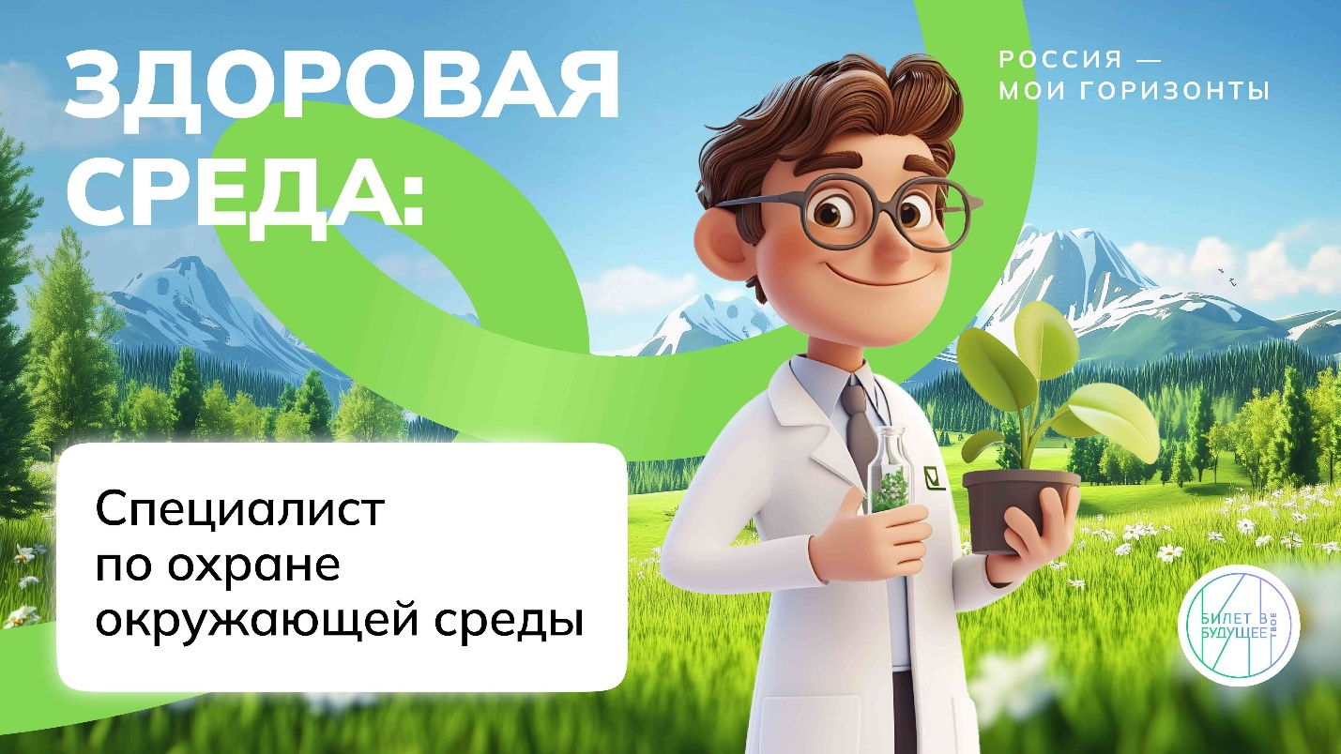

1 / 1

**Слово педагога:** Здравствуйте, ребята! На прошлых занятиях мы с вами познакомились с формулой выбора профессии. Но в любой работе важна практика. Именно она поможет вам научиться работать с формулой выбора профессии и в будущем применять её для себя. Сегодня нам поможет специалист, который ежедневно заботится о нашей планете и помогает сохранять природу. Он изучает то, как люди, животные, растения и вся окружающая среда влияют друг на друга. Этот специалист расскажет нам о своей работе, об особенностях охраны окружающей среды и поделится многими интересными фактами. Он также предложит вам выполнить интересное задание. Как думаете, о какой профессии пойдёт речь? Дам ещё одну подсказку. Этот специалист проверяет, как строительство новых дорог, заводов или жилых домов влияет на природу, и предлагает методы, позволяющие уменьшить вред окружающей среде. Итак, догадались, о ком идёт речь?

*Ответы обучающихся. Возможные варианты: эколог, специалист по охране окружающей среды.*

**Слово педагога:** Молодцы! Наш сегодняшний герой — это эколог, специалист по охране окружающей среды. Формула выбора профессии позволит нам взглянуть на одну из самых благородных профессий с разных сторон. Это поможет вам понять, например, на какие школьные предметы стоит сделать упор, если эта профессия и направление вам особенно понравятся. Начнём знакомство!

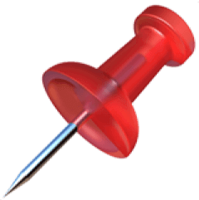

Формула выбора профессии

Свернуть

01:0003:00

— Работа в классе 02:00 мин.

Элемент 3

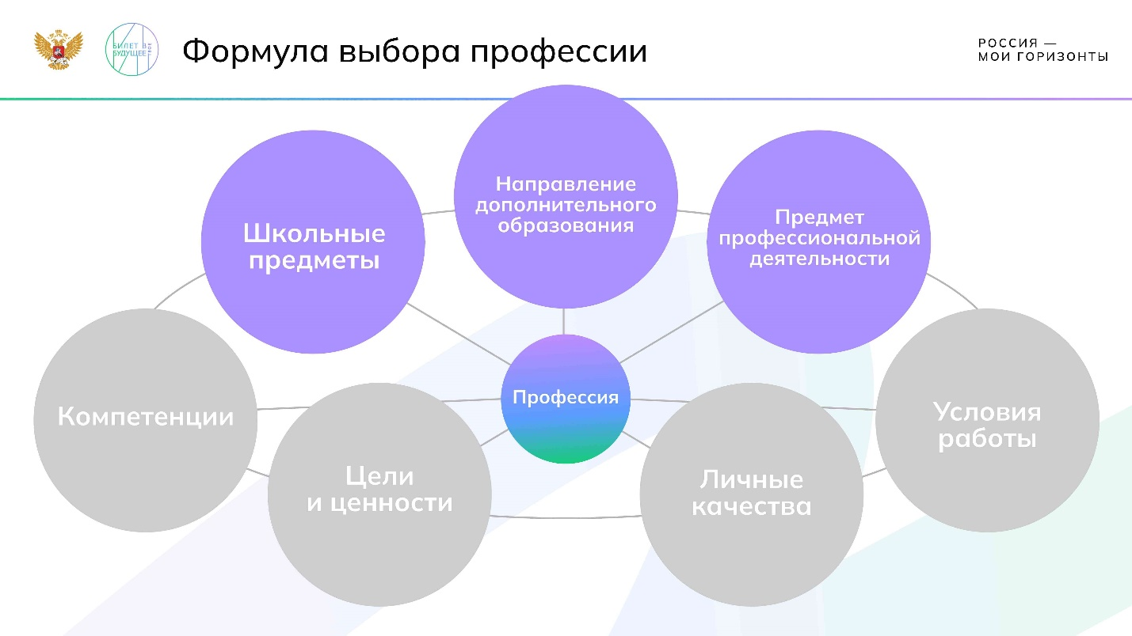

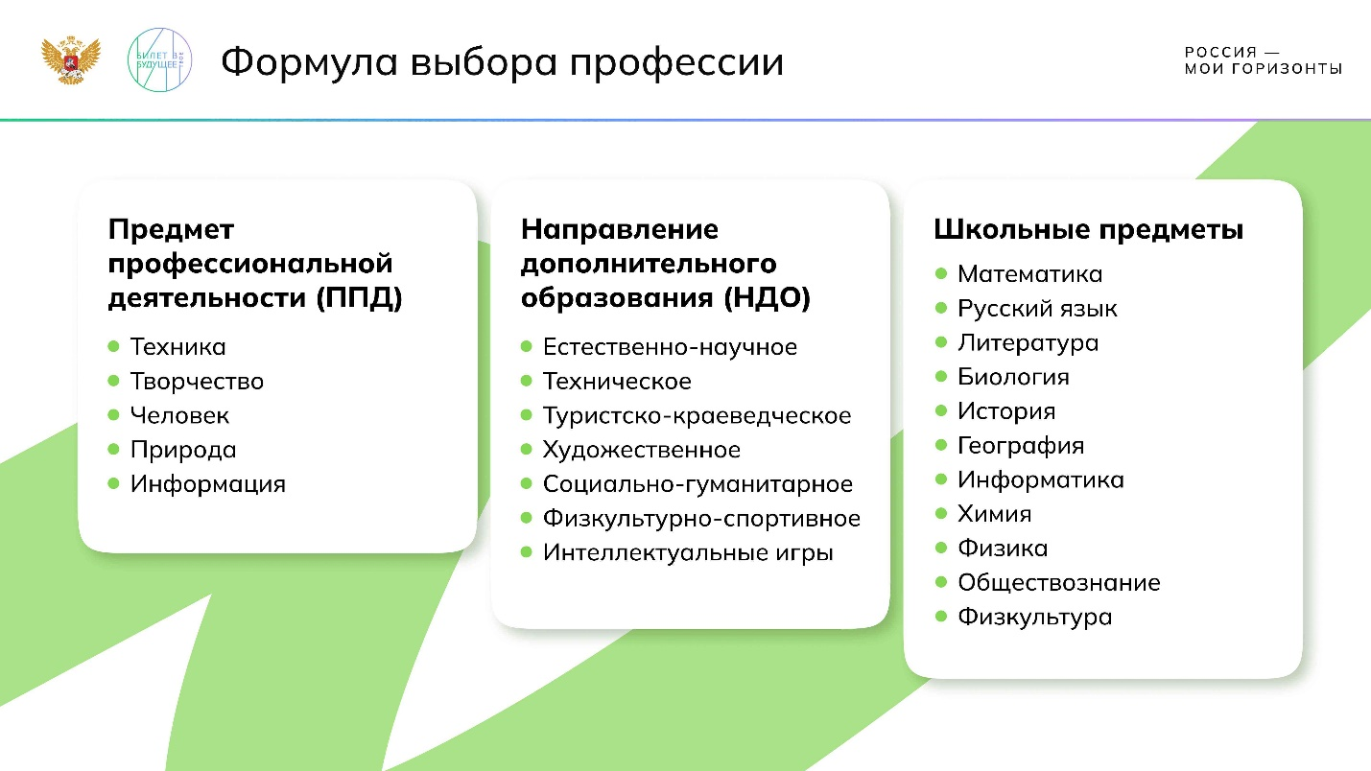

1 / 2

* **Формула выбора профессии**

393.31 KB

Скачать

*Педагог демонстрирует слайд с формулой.*

**Слово педагога:** Ребята, посмотрите на экран. Перед вами формула выбора профессии. Напомню, что она состоит из семи элементов: предмет профессиональной деятельности, школьные предметы, направление дополнительного образования, цели и ценности, условия работы, личные качества и компетенции. Мы с вами будем работать с первыми тремя элементами. Сначала мы хорошо освоим их, а в будущем непременно научимся применять и другие. Наш сегодняшний герой — эколог — подготовил для вас несколько видеороликов. Каждый из них будет открывать для нас новые аспекты этой важной работы, и в конце занятия мы соберём полную формулу профессии эколога.

*Педагог демонстрирует слайд с элементами формулы.*

**Предмет профессиональной деятельности:**

* Техника
* Творчество
* Человек
* Природа
* Информация

**Направление дополнительного образования:**

* Естественно-научное
* Техническое
* Туристско-краеведческое
* Художественное
* Социально-гуманитарное
* Физкультурно-спортивное
* Интеллектуальные игры

**Школьные предметы:**

* Математика
* Русский язык
* Литература
* Биология
* История
* География
* Информатика
* Химия
* Физика
* Обществознание
* Физкультура

**Слово педагога:** Записывайте в рабочую тетрадь всё, что вам кажется важным и нужным. Внимательно смотрите все видео. Сейчас переходим к первому из них. Познакомимся со специалистом.

**Основная часть**



Видеоролик № 1: приветственное слово специалиста + фрагмент формулы

Свернуть

03:0006:00

— Видео 03:00 мин.

Элемент 4

***Текст видеоролика:***

*Здравствуйте, ребята! Меня зовут Владислав Жуков, я профессиональный эколог, специалист Всероссийского научно-исследовательского института экологии. Экология — многогранная профессия, многогранная специальность. Прежде всего, она направлена на охрану окружающей среды. Одновременно, конечно, мы думаем, как защитить и сохранить природные богатства, окружающую среду, нашу планету, нашу страну для наших будущих поколений. Проникновение экологии в наши жизни сейчас очень разнообразно, а в будущем оно вообще охватит практически все области деятельности человека.*

*Уже сейчас мы знаем о проблемах космического мусора на орбите Земли, и космонавты сталкиваются — и это проблема тоже экологии, то есть загрязнение не только поверхности Земли, воздуха и водных объектов, но это загрязнение даже окружающего космоса. Поэтому деятельность эколога — она очень многофункциональна и очень обширна. И, соответственно, по факту сейчас востребована практически везде.*

*В детстве меня разные направления интересовали. Посещал разнообразные кружки, но в основном вся сфера того, что интересовало, она была связана с природой, с окружающим миром, с устройством мира. Ну и, соответственно, задавая себе вопросы, как всё в мире в этом устроено, послужила основой для того, чтобы больше изучать те науки, которые описывают, как устроен этот мир, — это, прежде всего, естественные науки, химия, физика, биология.*

*В обязанности эколога входит много задач. Можно работать на соответствующем предприятии и обеспечивать его экологическую безопасность, следить за состоянием окружающей среды, за тем, чтобы это предприятие не оказывало на него плохого, отрицательного, вредного воздействия. Можно работать в государственных структурах, в государственных учреждениях, в органах власти, где разрабатывать соответствующие законы, которые направлены на сохранение окружающей среды, разрабатывать программы, по которым улучшать и сохранять нашу природу.*

*Можно работать в соответствующих общественных организациях экологического направления, где проявлять себя в различных сферах общественной и социальной жизни. И всё это делается для того, чтобы мы могли сохранить наш дом, так как приставка «эко» — это означает «дом». То есть мы все понимаем, что в нашем доме должно быть всегда чисто, безопасно, уютно, и мы должны его беречь, сохранять, защищать.*

*Эколог без любви к природе не может быть успешен в своей профессии.*



Обсуждение в классе

Свернуть

06:0008:00

— Работа в классе 02:00 мин.

Элемент 5

**Слово педагога:** Что интересного вы узнали о профессии эколога? Что вас особенно удивило?

*Ответы обучающихся.*

**Слово педагога:** Молодцы! Как вы считаете, чтобы их выполнять, какие школьные предметы могут пригодиться будущему экологу?

*Ответы обучающихся. Верные ответы: химия, физика, биология*.

**Слово педагога:** Молодцы! Давайте узнаем, какие рабочие задачи выполняет специалист. Посмотрим следующий ролик. Смотрите внимательно!



Видеоролик № 2: основная часть формулы + задание от специалиста

Свернуть

08:0013:00

— Видео 05:00 мин.

Элемент 6

***Текст видеоролика:***

*Задачи эколога разносторонние и многообразные. Они включают в себя и работу в офисе с документами, они включают в себя и участие в различных командировках, экспедициях, выездах на природу и исследования непосредственно каких-то фактических объектов. Они включают в себя участие в различных научных симпозиумах и различных мероприятиях по вопросу экологических проблем, экологической безопасности.*

*Зачастую рабочий день эколога не нормирован, но обычно он начинается с раннего утра, когда я приезжаю на своё рабочее место, изучаю документацию, работаю с отчётами, работаю с компьютерными программами, анализирую данные и получаю оперативную информацию о различных событиях. К примеру, поступает информация о загрязнении какого-то водоёма. Я выезжаю непосредственно на этот водоём, беру пробу воды, беру пробу грунта, воздуха, после чего везу их в лабораторию, где они исследуются.*

*По результатам этого исследования я прихожу к выводу, что данный водоём загрязнен какими-то токсичными веществами. Потом со специальными службами разрабатывается специальный план мероприятий, чтобы устранить данную ситуацию. Мне нравится в моей профессии то, что я не только могу как бы наблюдать за происходящим вокруг, но я и могу конкретно влиять на то, чтобы стало лучше или не стало хуже уж точно. И знаю, как это сделать.*

*От действия эколога, от его решений зависит очень много. И зависит, допустим, работа не просто какого-то отдельного предприятия или учреждения, а зависит и состояние окружающей среды, которая может пострадать от его действия или бездействия, — или даже здоровье и жизни людей. Поэтому, конечно, ответственность эколог берёт на себя большую, принимает то или иное решение. То, что окружает нас, — это всё, в принципе, можно назвать экологией.*

*Поэтому эколог, конечно, должен обладать достаточно широкими знаниями естественных наук, таких как биология, химия, физика, и, соответственно, уметь их правильно применять. Я выбрал учёбу в институте уже осознанно, потому что увлекался химией. Это был институт с химическим направлением, я профессиональный химик. Впоследствии, понимая, что я буду заниматься ещё и экологией, я прошёл ряд курсов по повышению квалификации и получил уже специальности инженера-эколога, эколого-промышленной безопасности.*

*Сейчас очень много разнообразных кружков и секций по тематическим направлениям: по химии, по биологии, по физике, по географии, по обществознанию. Есть специализированные, в принципе, кружки и секции, которые занимаются непосредственно уже вопросами экологии.*

*Кружки по краеведению и туризму также могут стать основой будущей профессии эколога, потому что они позволяют ещё глубже узнать окружающий мир, полюбить природу и совместить в себе не только любовь к путешествиям как к отдыху, но и к своей будущей профессии. Очень важным является, конечно, и возможность проверить свои знания в области экологии. Для этого существуют у нас очень эффективные проекты, как экотолк или экологический диктант, в ходе которого школьники, учащиеся, могут уже оценить уровень своих знаний в области охраны окружающей среды, природопользования, экологии.*

*В свою очередь, это также позволяет обратить внимание на эту профессию для того, чтобы, возможно, выбрать её в будущем.*

*Ребята, хотите почувствовать себя настоящими экологами? Попробуйте выполнить реальные задания, с которыми нам приходится сталкиваться каждый день.*

***Задача номер один.*** *На водоёме произошла техногенная катастрофа. Перевернулся танкер с нефтью. У вас есть боновые заграждения, фильтры и скиммер.*

***Задача номер два.*** *Произошла техногенная катастрофа. На территории завода в воздух произошел выброс загрязняющих веществ. Здесь в вашем распоряжении — датчики загрязнения воздуха, эвакуация людей, герметизация помещения и сорбенты.*

***Третье задание.*** *На почве произошла техногенная катастрофа, произошёл разлив нефти на почву от промышленного предприятия. У вас есть сорбенты, биоремедиация и заградительные барьеры. Сейчас педагог вам раздаст задания, а вы выберете из них пару — «оборудование» и «методика действия». После этого вам нужно будет презентовать это перед классом, но не просто презентовать, а визуализировать, чтобы объяснить последовательность действий, которую вы подобрали. Почувствуйте себя настоящими супергероями, которые решают реальные проблемы, а не вымышленные.*

*А после этого я вернусь и проверю, как вы выполнили задание.*



Обсуждение в классе

Свернуть

13:0015:00

— Работа в классе 02:00 мин.

Элемент 7

**Слово педагога:** Ребята, перед тем как вы приступите к выполнению задания от эколога, давайте обсудим ролик. Чем вас удивил рабочий день эколога и его задания? Что вам особенно запомнилось?

*Ответы обучающихся.*

**Слово педагога:** Молодцы! А какие направления дополнительного образования мы можем отметить? Какие кружки назвал эколог?

*Ответы обучающихся.*

**Слово педагога:** Вы внимательно слушали нашего специалиста. Молодцы! Теперь выполним задание от эколога. Приступаем!



Практическое задание от эксперта

Свернуть

15:0032:00

— Работа в классе 17:00 мин.

Элемент 8

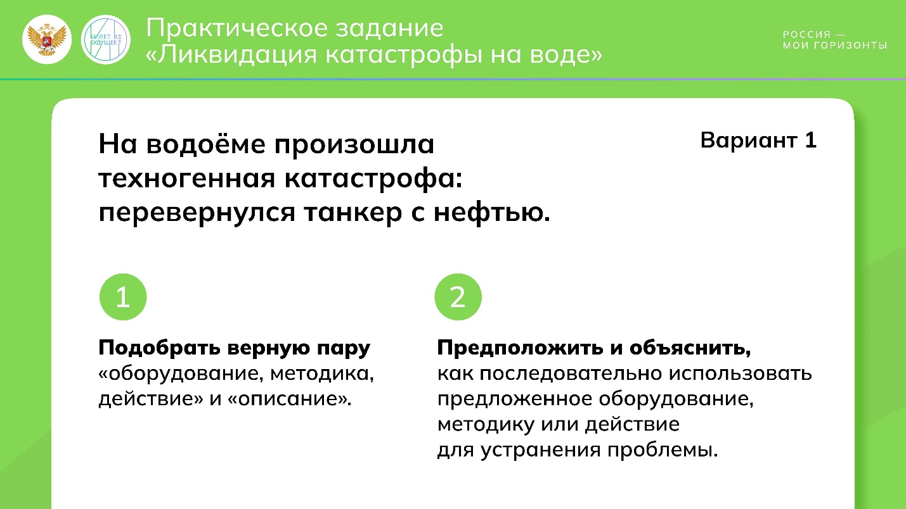

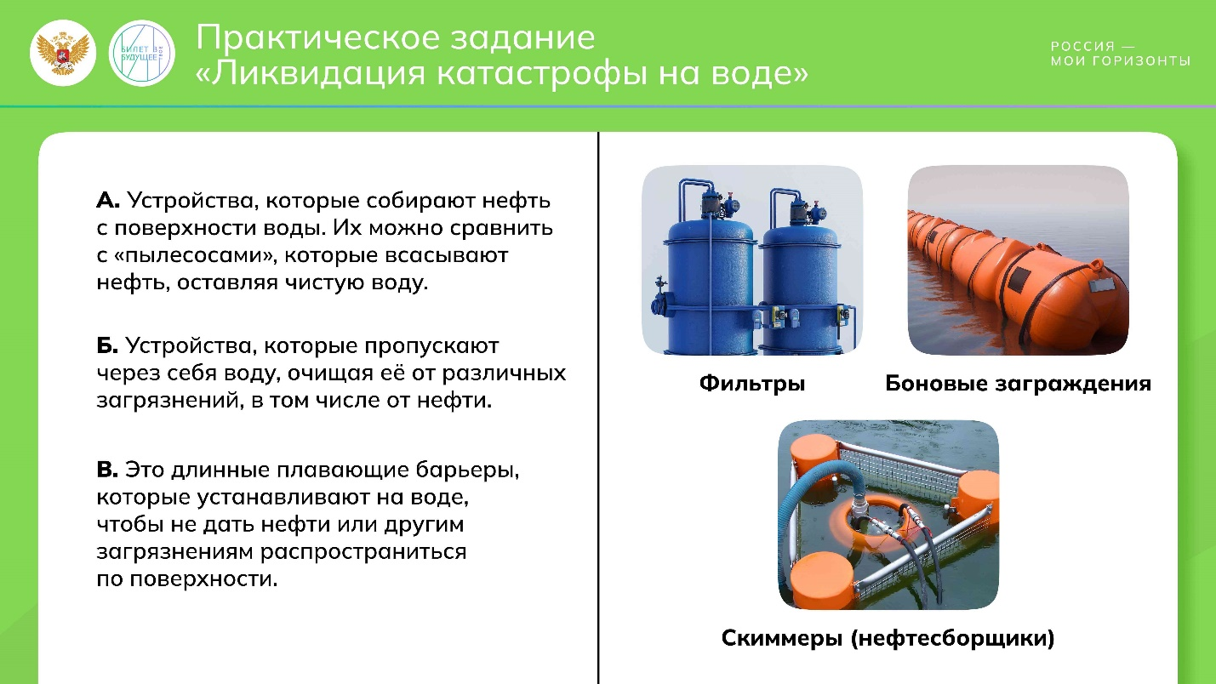

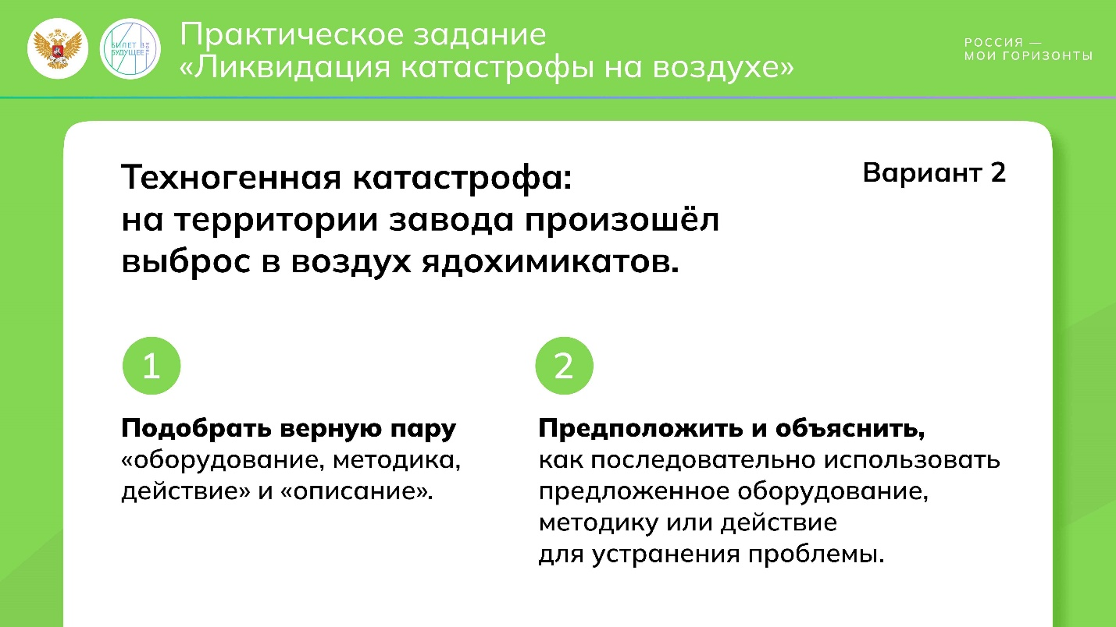

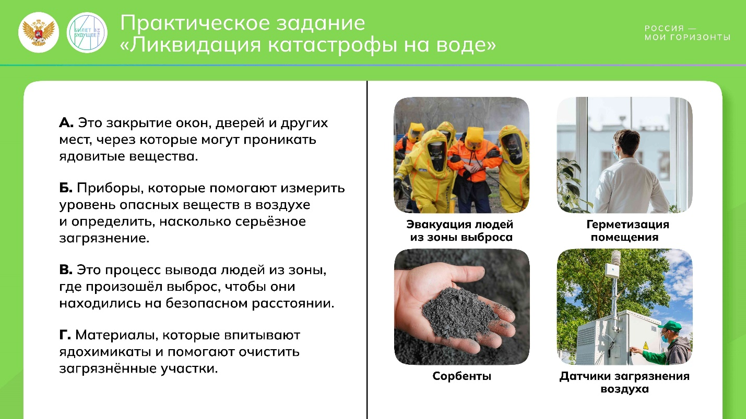

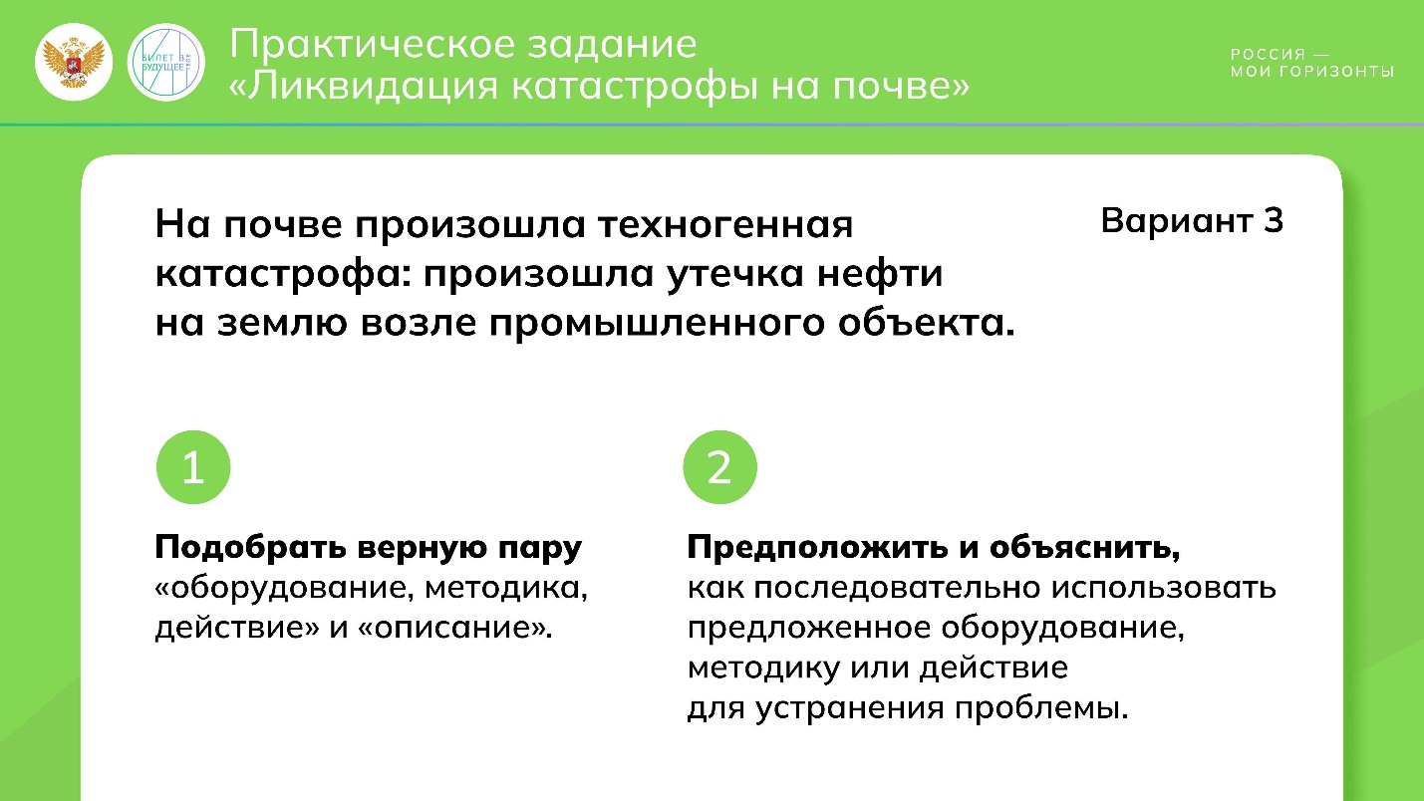

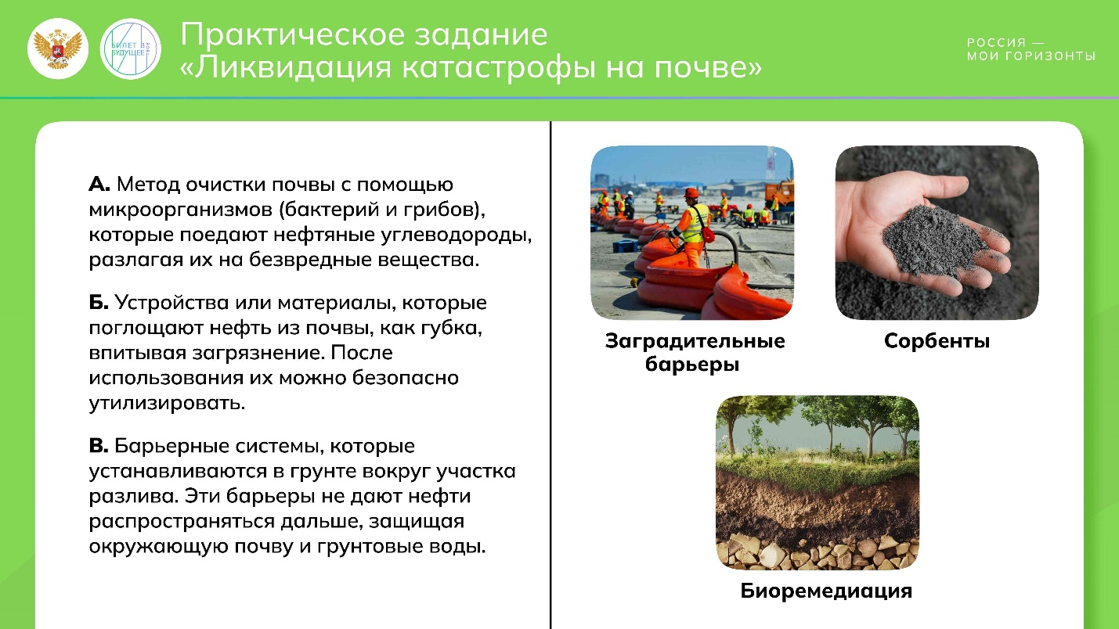

1 / 6

* **Практическое задание от эксперта (слайды)**

4.04 MB

Скачать

* **Практическое задание от эксперта (раздаточный материал)**

487.06 KB

Скачать

***Правила игры:*** *перед занятием класс разделился на три команды, каждой команде достаётся свой вариант задания. Основная задача — представить себя на месте эколога и постараться устранить проблему. Обучающиеся получают карточки с фотографиями оборудования, методикой, действием и их описанием. Сначала обучающиеся составляют пару из двух групп: «оборудование, методика, действие» и «описание». Затем обучающиеся объясняют, как последовательно использовать каждое представленное оборудование, методику или действие, чтобы устранить проблему.*

***\*Дополнительно при желании:*** *после этого обучающимся нужно нарисовать на листке А4 (на отдельном листе или на обороте раздаточного материала) план действия и наглядно презентовать свои ответы перед классом.*

**Слово педагога:** Ребята, перед занятием вы разделились на три группы. Вам всем предстоит представить себя на месте эколога и придумать способ решения экологической проблемы. Но у каждой группы будет своё задание. Кому-то нужно будет придумать, как справиться с катастрофой на воде, кому-то нужно будет решить, как устранить проблему на почве или в воздухе. Сейчас я раздам вам ваши варианты заданий. На них вы найдёте фотографии оборудования, методики или действие, а также их описание. Ваша первая задача — найти верную пару — «оборудование, методики, действия» и «описание». Это поможет вам выполнить второе задание. Здесь вам нужно объяснить, как последовательно использовать каждое представленное оборудование, методику или действие, чтобы устранить экологическую проблему. Помните, что порядок действий может быть один. \**После этого вам нужно нарисовать свой план действия на листе А4/А3 (или на обороте ваших заданий) — например, нарисуйте нефтяное пятно, затем оборудование, которое вы будете использовать. Это поможем вам выполнить последнее задание — наглядно презентовать классу экологическую проблему и то, как вы с ней справились.* Задание понятно? Приступаем!

*Педагог раздаёт раздаточные материалы и демонстрирует слайды с заданиями для каждой команды. Педагог может озвучить все три варианта заданий самостоятельно или предложить это сделать представителю каждой команды.*

**Практическое задание** **«Ликвидация катастрофы на воде, воздухе и почве»**

*Первая задача обучающихся* — подобрать верную пару «оборудование, методика, действие» и описание».

*Вторая задача обучающихся* — предположить и объяснить, как последовательно использовать предложенное оборудование, методику или действие для устранения проблемы.

*\*Третья задача обучающихся* — нарисовать на листке А4 наглядную схему решения проблемы. Это поможет для презентации своего ответа.

* **Вариант 1: На водоёме произошла техногенная катастрофа: перевернулся танкер с нефтью.**
* **Вариант 2: Техногенная катастрофа: на территории завода произошёл выброс в воздух ядохимикатов.**
* **Вариант 3: На почве произошла техногенная катастрофа: произошла утечка нефти на землю возле промышленного объекта.**

***Подсказки для педагога:***

**Вариант 1: На водоёме произошла техногенная катастрофа: перевернулся танкер с нефтью.**

***Верные пары:***

1. Боновые заграждения — В) Это длинные плавающие барьеры, которые устанавливают на воде, чтобы не дать нефти или другим загрязнениям распространиться по поверхности;
2. Фильтры — Б) Устройства, которые пропускают через себя воду, очищая её от различных загрязнений, в том числе от нефти;
3. Скиммеры (нефтесборщики) — А) Устройства, которые собирают нефть с поверхности воды. Их можно сравнить с «пылесосами», которые всасывают нефть, оставляя чистую воду.

***Верная последовательность:***

Боновые ограждения → Cкиммеры (нефтесборщики) → Фильтры

***Комментарии:***

* Боновые заграждения, скиммеры (нефтесборщики) и фильтры — это специальные устройства и конструкции, которые помогают защищать водоёмы от загрязнений, особенно от разливов нефти.
* Боновые заграждения удерживают нефть в одном месте, чтобы её потом можно было собрать или очистить. В случае аварии на танкере, который перевозит нефть, такие заграждения устанавливают вокруг разлива, чтобы нефть не разошлась по всему морю и не нанесла ущерб окружающей среде.
* Скиммеры (нефтесборщики) могут использоваться после установки боновых заграждений, чтобы убрать нефть, которая осталась внутри барьеров. После разлива нефти в море к месту разлива отправляют судна с этими устройствами, которые помогают собрать нефть с поверхности воды, предотвращая её распространение.
* Фильтры могут быть как частью крупных очистительных систем, так и простыми устройствами, которые устанавливаются в местах водозабора.

***Подсказка для педагога, как можно нарисовать способ решения проблемы:***

* На рисунке должен быть изображён перевернувшийся танкер в воде, из которого вытекает нефть. Нефть можно изобразить чёрными пятнами на поверхности водоёма.
* Вокруг пятен нефти можно изобразить боновые заграждения. Эти заграждения можно показать в виде длинных плавающих линий или барьеров, которые удерживают нефть и не дают ей распространяться по всему водоёму.
* Затем можно нарисовать скиммеры, которые собирают нефть с поверхности воды. Скиммеры можно нарисовать в виде «пылесосов», которые всасывают нефть и оставляют после себя чистую воду.
* После этого можно изобразить фильтры, через которые пропускается вода, чтобы очистить её от мелких остатков нефти и других загрязнений. Вода может быть изображена как чистый поток, проходящий через фильтрующие устройства, с каплями нефти, остающимися на фильтре.

**Вариант 2: Техногенная катастрофа: на территории завода произошёл выброс в воздух ядохимикатов.**

***Верные пары:***

1. Датчики загрязнения воздуха — Б) Приборы, которые помогают измерить уровень опасных веществ в воздухе и определить, насколько серьёзное загрязнение;
2. Эвакуация людей из зоны выброса — В) Это процесс вывода людей из зоны, где произошёл выброс, чтобы они находились на безопасном расстоянии;
3. Герметизация помещения — А) Это закрытие окон, дверей и других мест, через которые могут проникать ядовитые вещества;
4. Сорбенты — Г) Материалы, которые впитывают ядохимикаты и помогают очистить загрязнённые участки.

***Верная последовательность:***

Датчики загрязнения воздуха → Эвакуация → Герметизация помещения → Сорбенты

***Комментарии:***

Сначала нужно измерить уровень опасности, используя датчики загрязнения воздуха. Это поможет определить, насколько серьёзен выброс и насколько велико загрязнение воздуха. Если выброс опасен для здоровья, необходимо организовать эвакуацию людей из зоны риска на безопасное расстояние. В тех местах, где эвакуация невозможна или опасно выходить на улицу, нужно герметизировать помещения (закрыть окна, двери, вентиляцию), чтобы предотвратить попадание ядовитых веществ внутрь. После того как люди будут защищены, применяют сорбенты для локализации и впитывания химических веществ на загрязнённых участках.

***Подсказка для педагога, как можно нарисовать способ решения проблемы:***

* Можно изобразить, как эколог устанавливает датчики для измерения уровня ядохимикатов в воздухе. На датчиках могут быть показаны экраны с данными о загрязнении (например, высокие уровни вредных веществ);
* Эвакуация людей из зоны выброса. На рисунке можно изобразить людей, которые быстро покидают территорию завода. Они должны двигаться в сторону безопасного места, расположенного на удалении от зоны выброса. Рядом можно изобразить экологов, которые направляют людей, и указать в виде стрелок направление эвакуации.
* Герметизация помещений. Отдельно на рисунке можно нарисовать здание с закрытыми окнами и дверями. Например, окна с завешенными или заклеенными шторками.
* Заключительный этап можно изобразить как момент, когда экологи используют сорбенты. Это могут быть большие мешки с порошком, который рассеивают над загрязнённой территорией, или контейнеры с абсорбентами, которые поглощают химикаты.

**Вариант 3: На почве произошла техногенная катастрофа: произошла утечка нефти на землю возле промышленного объекта.**

***Верные пары:***

1. Сорбенты — Б) Устройства или материалы, которые поглощают нефть из почвы, как губка, впитывая загрязнение. После использования их можно безопасно утилизировать;
2. Биоремедиация — А) Метод очистки почвы с помощью микроорганизмов (бактерий и грибов), которые поедают нефтяные углеводороды, разлагая их на безвредные вещества;
3. Заградительные барьеры — В) Барьерные системы, которые устанавливаются в грунте вокруг участка разлива. Эти барьеры не дают нефти распространяться дальше, защищая окружающую почву и грунтовые воды.

***Верная последовательность:***

Установить заградительные барьеры → Применить сорбенты → Запустить биоремедиацию

***Комментарии:***

Заградительные барьеры, установленные вокруг загрязнённого участка, помогают не допустить распространения нефти на соседние территории и в грунтовые воды. Применение сорбентов помогает быстро впитать нефть из верхнего слоя почвы. Это поможет убрать значительное количество загрязнения. Биоремедиация — последний этап — применяется после удаления основной части нефти. Микроорганизмы перерабатывают оставшиеся загрязнения и восстанавливают почву. Эта последовательность поможет эффективно ликвидировать загрязнение почвы, минимизировав ущерб для окружающей среды.

***Подсказка для педагога, как можно нарисовать способ решения проблемы:***

* Сначала на рисунке может быть изображён участок земли с разливом нефти. Вокруг этого участка обучающиеся могут нарисовать установку заградительных барьеров. Это могут быть специальные конструкции, вкапываемые в землю, или временные насыпи. Их задача — не позволить нефти распространиться дальше по почве и защитить грунтовые воды.
* Затем можно показать, как специалисты используют сорбенты, которые впитывают нефть, как губка. Сорбенты могут выглядеть как порошок, который разбрасывается по загрязнённой территории. Их задача — абсорбировать нефть, чтобы её можно было затем безопасно удалить.
* После этого можно изобразить начало процесса биоремедиации. Это может быть показано как почва, обработанная микроорганизмами — бактериями и грибами, которые «поедают» нефть и превращают её в безвредные вещества. Например, можно добавить символические изображения микроорганизмов (в виде маленьких бактерий или грибов).

**Презентация задания**

*Каждая группа презентует свой ответ перед классом. Педагог демонстрирует слайды с ответами для каждой команды. Затем эксперт в видеоролике расскажет верную последовательность действий.*

**Слово педагога:** Ребята, вижу, что все три группы справились со своими заданиями. Хочется узнать ваши ответы. Приглашаю первую группу рассказать о том, как они предотвратили экологическую катастрофу.

*Обучающиеся по очереди презентуют в группах свои ответы.*

**Слово педагога:** Прекрасно! Теперь узнаем у Владислава, верно ли вы справились с заданием.



Видеоролик № 3: комментарии + напутствие от эксперта

Свернуть

32:0035:00

— Видео 03:00 мин.

Элемент 9

***Текст видеоролика:***

*Дорогие ребята, а может быть, и будущие коллеги. К сожалению, такие катастрофы и аварии иногда случаются, и мы должны уметь с ними справляться. Так давайте узнаем правильные ответы.*

***Задача 1*** . *Сначала надо использовать боновые заграждения, которые помогают нефть удержать в одном месте. Затем экологи применяют скиммеры, которые позволяют собрать нефть внутри боновых заграждений. После этого используют фильтры.*

***Задача 2.*** *Сначала надо проанализировать состояние воздуха и наличие в нём загрязняющих веществ. Если выброс опасен для здоровья, нужно организовать эвакуацию. В тех местах, где эвакуация невозможна, нужно провести герметизацию помещения. Закрыть окна, двери, вентиляционные шахты. После того как люди будут защищены, необходимо применить сорбенты, которые будут впитывать в себя загрязняющие вещества.*

***Задача 3.*** *В этом случае сначала надо установить заградительные барьеры, которые не дадут распространиться нефти на окружающие территории и в подпочвенные воды. Затем — применить сорбенты, чтобы они впитали нефть из верхнего слоя почвы. Потом помогает метод биоремедиации, который позволяет ликвидировать остатки нефтепродуктов, переработав их за счёт микроорганизмов в безопасные для окружающей среды вещества.*

*Эта последовательность поможет ликвидировать загрязнение почвы и минимизировать вред окружающей среде.*

*Главным результатом моего личного труда является возможность реализовывать те государственные проекты, которые направлены на сохранение окружающей среды и на экологическое благополучие. То есть, начиная с разработки этих программ, так, собственно, и с их реализации. И когда видны реальные результаты — что мы спасли много рек, озёр, спасли те или иные виды животных, справились с какой-то экологической конкретной проблемой, загрязнениями. Сделали жизнь людей лучше, безопаснее, сделали окружающую среду, в которой они живут, чище, благоприятнее, люди стали меньше болеть. Естественно, ты понимаешь, что ты живёшь не зря и плоды твоего труда приносят реальную и конкретную пользу людям.*



Обсуждение итогов задания

Свернуть

35:0038:00

— Работа в классе 03:00 мин.

Элемент 10

**Слово педагога:** Итак, ребята! Мы познакомились с экологом и узнали о его профессии. Сначала подведём итоги задания. Первая группа, ваши ответы совпали с ответом эколога?

*Обучающиеся подводят итоги задания по группам.*

**Слово педагога:** Что было для вас сложным, а что показалось вполне понятным? Что было интересно, а что не увлекло?

*Ответы обучающихся.*

**Слово педагога:** Как вы думаете, как в будущем можно усовершенствовать решение экологических проблем, с которыми вы столкнулись?

*Ответы обучающихся (можно поговорить не только об идеях по устранению последствий, но и о том, как их предотвратить, правильных ответов здесь нет, обучающиеся могут фантазировать).*

**Заключительная часть**



Обсуждение итоговой формулы выбора профессии

Свернуть

38:0044:00

— Обсуждение 06:00 мин.

Элемент 11

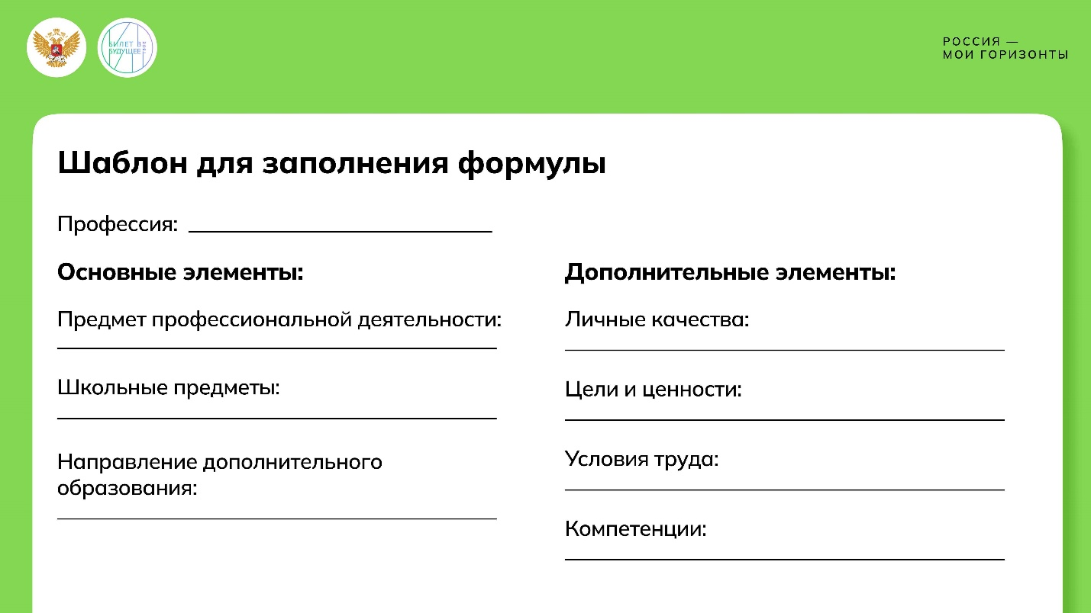

1 / 1

* **Слайд «Шаблон для заполнения формулы»**

146.28 KB

Скачать

* **Шаблон для заполнения формулы (раздаточный материал)**

45.75 KB

Скачать

* **Примеры параметров для формулы выбора профессии**

345.14 KB

Скачать

**Слово педагога:** Молодцы! Теперь составим формулу выбора профессии для эколога, благодаря полученным знаниям и выполненному заданию. Каждая команда получила шаблон для заполнения. На экране вы видите шаблон, перепишите его в свои тетради. Работайте в командах, заполните формулу, а затем мы вместе обсудим ваши ответы. Напомню, что наша формула выбора профессии состоит и из других элементов. Сейчас мы не будем на них подробно останавливаться, но в своих бланках/тетрадях вы можете записать наблюдения и по другим элементам формулы.

*Педагог выводит на экран, выписывает на школьной доске или раздаёт распечатанный шаблон для работы с формулой выбора профессии. Обучающиеся выписывают три элемента формулы выбора профессии, которые они изучили. При этом они могут предложить свои комментарии для других элементов.*

*При необходимости можно воспользоваться подсказкой «Примеры параметров для формулы выбора профессии» (вы можете распечатать их один раз и сохранить для следующих практико-ориентированных занятий).*

***Пример для педагога:***

*Профессия: эколог*

***Основные элементы:***

* *Предмет профессиональной деятельности: природа, информация*
* *Школьные предметы: биология, химия, физика*
* *Направление дополнительного образования: естественно-научное и туристско-краеведческое*

**Дополнительные элементы (заполнять не обязательно)**

* *Личные качества: Ответственность, Внимательность, Усидчивость, Логическое мышление, Любознательность, Стрессоустойчивость*
* *Цели и ценности: Помощь людям, Саморазвитие, Влияние, Свобода и независимость, Творчество, Комфорт и безопасность*
* *Условия труда: Готов следовать чётким правилам, Хочу работать в команде, Хочу много путешествовать, Хочу работать на открытом воздухе*
* *Компетенции: Работать в команде ради достижения общих целей, Легко приспосабливаться к изменениям, Находить новые, нестандартные решения проблем, Рассматривать ситуацию с разных сторон, учитывать все возможные условия, Работать над собой, получать новые знания, совершенствовать навыки, Организовывать свои действия так, чтобы достигать требуемых результатов в установленные сроки, Сохранять спокойствие и принимать решения в сложных, напряжённых ситуациях, Выявлять причинно-следственные связи, Находить нужную информацию, разбираться в предоставленных документах и материалах.*

*Обучающиеся работают в командах.*

**Слово педагога:** Какой предмет профессиональной деятельности есть у эколога?

*Ответы обучающихся.* ППД — природа.

**Слово педагога:** Природа! Верно! Мы это уже успели обсудить, но давайте закрепим.

*Ответы обучающихся.* Школьные предметы: биология, химия, физика, математика, информатика, география.

**Слово педагога:** И здесь верно! Это рассказывал эколог и в этом вы могли убедиться при выполнении задания. А какие кружки и дополнительные занятия помогут стать отличным специалистом? В каком направлении стоит искать эти кружки?

*Ответы обучающихся.* Направление дополнительного образования: естественно-научное и туристско-краеведческое.

**Слово педагога:** Отлично, ребята!

Это прекрасное начало и, возможно, для кого-то первый шаг на пути к карьере в сфере экологии. Вы не только узнали много нового, но и применили формулу выбора профессии к экологу. Это помогло вам рассмотреть ключевые компоненты профессии и выделить важное. Помните, что каждый компонент формулы сможет помочь, направить вас к верному выбору профессии. Но пока надо научиться её применять.



Итоговое слово педагога

Свернуть

44:0045:00

— Слово педагога 01:00 мин.

Элемент 12

**Слово педагога:** Совсем скоро мы познакомимся с новыми профессиями. Конечно, мы не сможем обсудить все профессии на наших занятиях, но вы можете попробовать самостоятельно разобрать те профессии, которые вас заинтересуют! Возможно, кто-то из вас готов поделиться, какую профессию хотелось бы рассмотреть по формуле для себя? Как и где их можно попробовать на практике? Есть ли у вас идеи?

*Ответы обучающихся.*

**Слово педагога:** Очень интересно! Возможно, какие-то из этих профессий мы рассмотрим на следующих практико-ориентированных занятиях или вы сможете побывать на настоящих профпробах. Вы — молодцы! Спасибо за вашу работу!

**Введение**



Подготовка к занятию

Свернуть

00:0000:00

— Полезная информация 00:00 мин.

Элемент 1

*Дорогой педагог!*

*Вашему вниманию представлен* ***новый формат проведения занятий****. На них обучающимся предстоит познакомиться со специалистом востребованной профессии и оценить его работу по разным параметрам формулы выбора профессии, а затем выполнить реальное задание, в разработке которого участвовал эксперт. Это характерные задачи, с которыми специалист сталкивается в реальной жизни.* ***Обратите внимание, что основная цель выполнения заданий — дать возможность попробовать свои силы в профессии, погрузиться в процесс и оценить, насколько это может быть интересно для обучающегося. Педагог в данном случае также может выступать в роли исследователя незнакомой для себя профессии.*** *Правильные ответы (они размещены в соответствующей части сценария) могут быть приятным дополнением или инструментом для определения команды-победителя, но не главной задачей занятия.*

*Для проведения занятия рекомендуется заранее разделить класс на три команды (или более, рекомендуемое количество участников в каждой группе — от пяти до восьми.) и подготовить раздаточные материалы/слайды, а также попросить обучающихся подготовить карандаши или ручки, листы бумаги (подробности — в соответствующей части сценария).*

***Обратите внимание, что при необходимости в конце занятия вы можете воспользоваться подробной подсказкой по всей формуле выбора профессии, которая находится в раздаточных материалах.***

*Желаем успехов вам и ребятам!*



Приветствие педагога

Свернуть

00:0001:00

— Слово педагога 01:00 мин.

Элемент 2

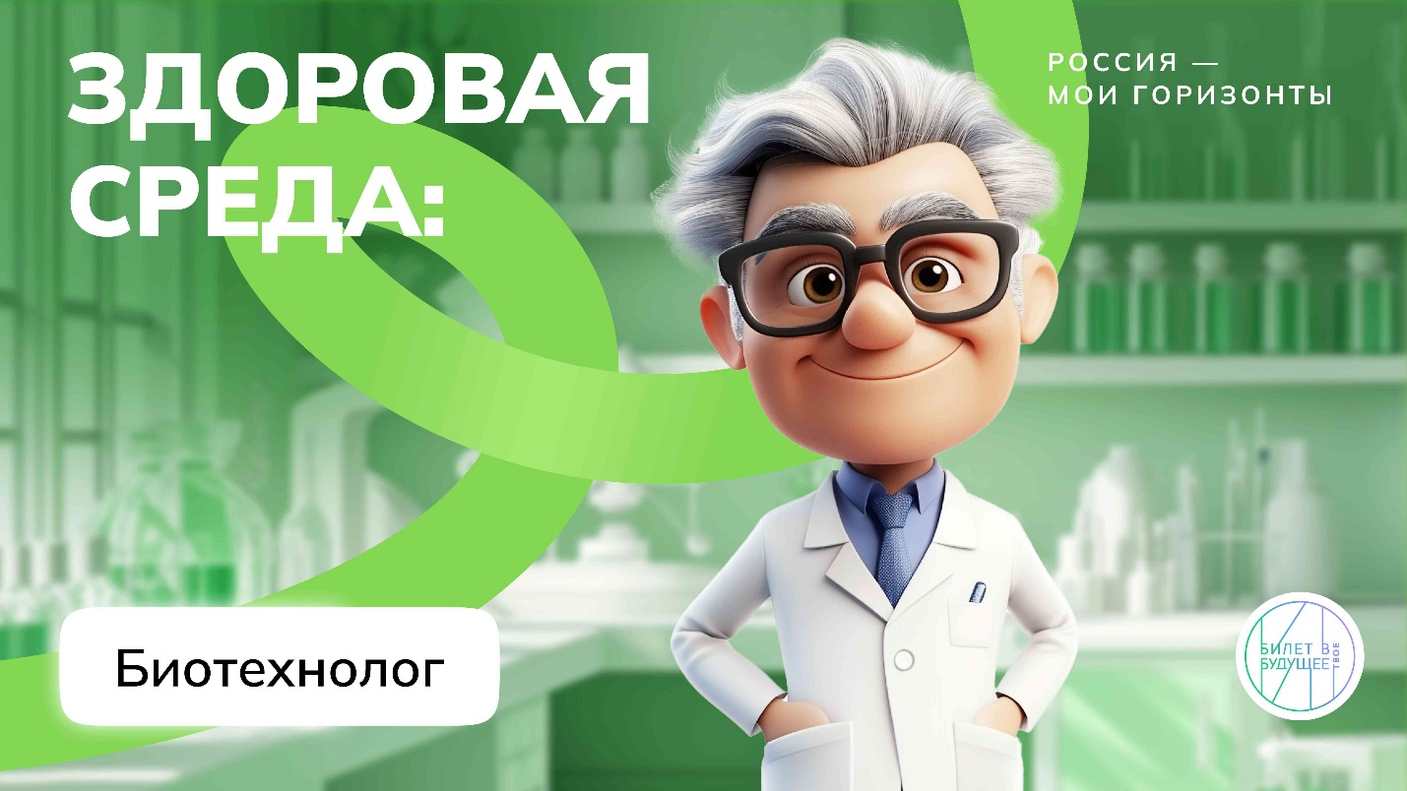

1 / 1

**Слово педагога:** Добрый день, ребята! Рад(а) приветствовать вас на занятии. Сегодня вы познакомитесь с интересной и очень востребованной профессией — и рассмотрите её, вспомнив формулу выбора профессии. Согласно последним данным, этих высококвалифицированных специалистов очень ждут в нашей стране. Вы посмотрите видеоролики, в которых специалист расскажет о своей работе, и — самое главное — выполните задание от него. Благодаря полученным знаниям и опыту вы составите уже знакомую вам формулу выбора профессии, а затем сможете применить её для себя. Многим из вас уже в конце 9-го класса предстоит сделать выбор будущей профессии, поэтому навык работы с формулой выбора профессии вам пригодится. Но не будем больше откладывать знакомство. Сейчас я задам вам пять вопросов. Ваша задача — угадать специалиста.

*Педагог задаёт пять вопросов и предлагает обучающимся отгадать профессию. После пятого вопроса педагог озвучит верный ответ.*

Вопросы:

* Как вы думаете, кто разрабатывает специальные бактерии, которые могут очищать окружающую среду от загрязнений?
* Кто занимается созданием новых продуктов, например йогуртов, используя живые клетки и микроорганизмы?
* Кто улучшает сельское хозяйство, делая растения более устойчивыми к болезням или засухе?
* Кто изучает гены и помогает разрабатывать методы лечения генетических заболеваний?
* Какая профессия помогает создавать экологически чистые материалы и топливо с помощью живых организмов?

*Ответы обучающихся.*

**Слово педагога:** Молодцы! Многие из вас дали верный ответ уже после первого вопроса! Сегодня мы поговорим о профессии биотехнолог. Запишите новую тему в рабочую тетрадь. Как биотехнолог рассматривает микроорганизмы под микроскопом, так же и мы сегодня тщательно изучим его специальность и разложим её на компоненты формулы выбора профессии. Это поможет вам понять, на какие школьные предметы сделать упор и какие навыки развивать, если вы решите в будущем стать биотехнологом. Начнём знакомство!



Формула выбора профессии

Свернуть

01:0003:00

— Работа в классе 02:00 мин.

Элемент 3

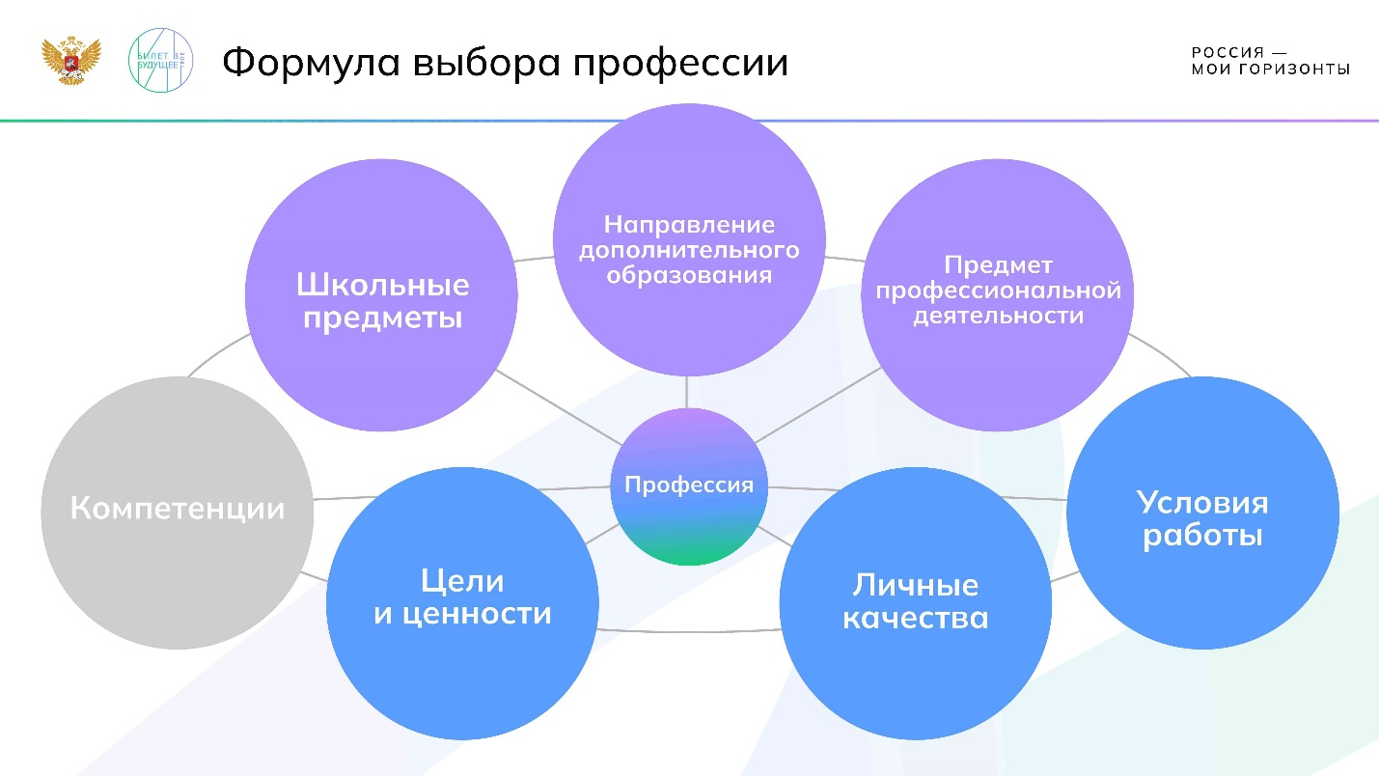

1 / 1

* **Формула выбора профессии**

304.37 KB

Скачать

**Слово педагога:** Прежде чем я передам слово биотехнологу, вспомним компоненты формулы выбора профессии. Напомните мне, сколько всего элементов есть в формуле? Какие элементы вы помните?

*Ответы обучающихся. Верный ответ: 7, ППД (предмет профессиональной деятельности), НДО (направления дополнительного образования), школьные предметы, цели и ценности, личные качества, условия труда и компетенции.*

**Слово педагога:** Сейчас вы узнаете, верно ли вы ответили. Посмотрите на экран.

*Включите слайд с формулой выбора профессии.*

**Слово педагога:** На этом занятии мы будем работать с шестью компонентами формулы. С последним элементом, компетенциями, вы познакомитесь в старших классах, пока просто запомним, что он есть. Наш сегодняшний герой — биотехнолог, записал для вас несколько видеороликов и приготовил одно интересное задание. Каждое видео раскроет для вас несколько элементов его профессии. Эти элементы мы запишем в рабочую тетрадь. Так же, как микроскоп помогает рассматривать мельчайшие структуры, наша формула поможет вам изучить работу биотехнолога. Начнём рассматривать специальность. И в этом нам поможет первое видео. Внимание на экран!

**Основная часть**



Видеоролик № 1: приветственное слово специалиста + фрагмент формулы

Свернуть

03:0007:00

— Видео 04:00 мин.

Элемент 4

***Текст видеоролика:***

*Всем привет, меня зовут Григорий Соловьёв, и я биотехнолог в компании BIOCAD. Мы снабжаем всю нашу страну лекарственными препаратами.*

*Как же выглядит фармацевтический завод? Вот он, полный самого современного оборудования — и чисто, как в операционной. Биотехнология — это способ вмешаться в природный процесс, воспроизвести его и настроить его таким образом, чтобы живые объекты научить производить нужные нам лекарства, нужные нам материалы.*

*Мне всегда самому нравилась биология. Мне хотелось понять, как работают живые организмы, что вообще происходит в природе, но биотех вот меня завлёк и поразил вот этой всей прелестью того, что ты делаешь то, чего в природе не существовало. Отчасти немножечко вмешиваешься в настоящие природные процессы.*

*Ты не можешь пощупать свой объект, ты не можешь увидеть его. Всё, что ты видишь, — три картинки на на экране монитора, но при этом вот в этой пробирочке, которая выглядит как просто прозрачная вода, находится препарат, который спасает жизнь человека. Это классно. У меня в семье были люди, которые были так или иначе связаны с биологией. В возрасте лет 4-5, как и многие дети, я увлекался динозаврами, поэтому говорил, что буду палеонтологом, буду изучать динозавров.*

*И в школе я занимался в кружке биологическом, но основной профиль был на зоологию. Я закончил бакалавриат в РГПУ имени Герцена на факультете биологии, а потом в магистратуру я поступил в СПбГУ — тоже на биофак, на кафедру генетики и биотехнологий.*

*На четвёртом курсе университета нам прочитали совершенно восхитительный курс по биотехнологиям. Меня это почему-то очень сильно зацепило. Как-то вот я проникся всей этой прелестью, поэтому последние два года в магистратуре я отучился на генетике. После университета я пошел сразу же в BIOCAD, потому что я уже в тот момент знал, что это самая крутая биотехнологическая контора. Взяли меня сюда младшим научным сотрудником. Я занимался выделением очистки белка. Я через некоторое время стал научным сотрудником, старшим научным сотрудником, а сейчас вот уже несколько лет я занимаю позицию владельца продукта. Это, можно сказать, руководитель такой продуктовой проектной команды. То есть это как раз команда, в которой представлены специалисты из нескольких разных функций. Ну а я пытаюсь выстроить всю эту цепочку процесса разработки в какое-то единое целое.*



Обсуждение в классе

Свернуть

07:0009:00

— Работа в классе 02:00 мин.

Элемент 5

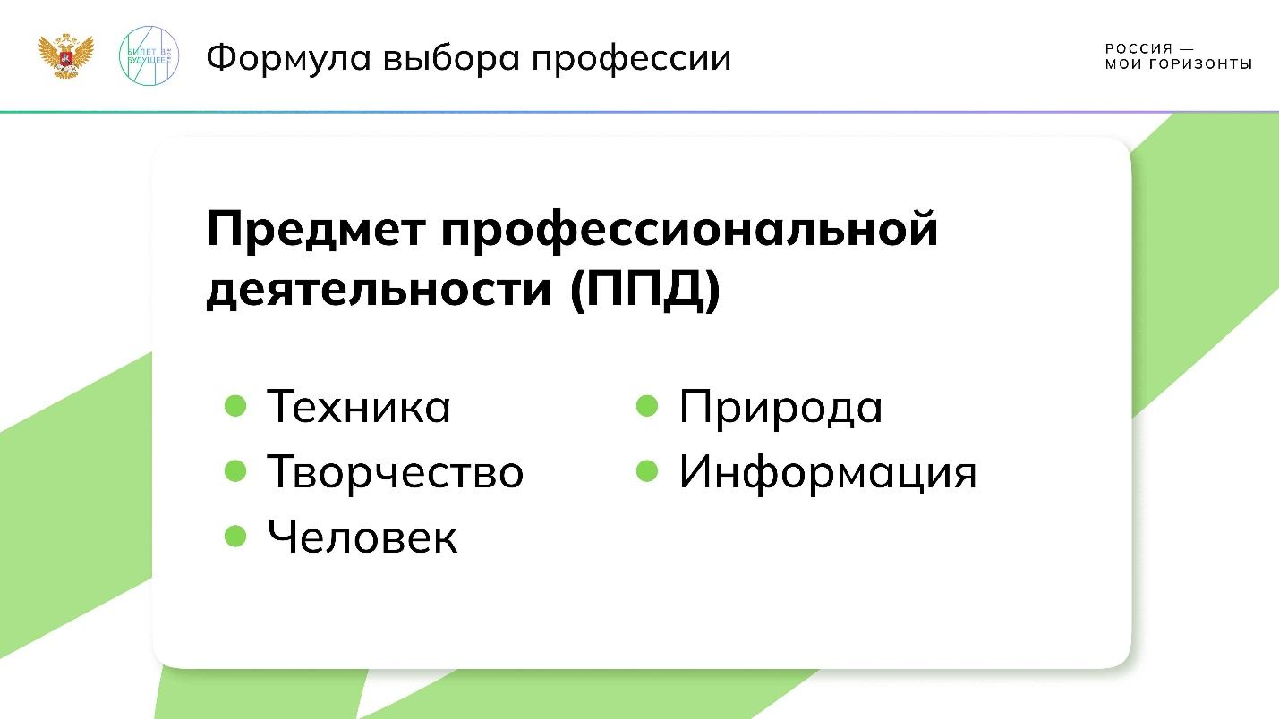

1 / 1

**Слово педагога:** Отлично! Какие рабочие задачи биотехнолога вам особенно понравились? Хотели бы ими заниматься?

*Ответы обучающихся.*

**Слово педагога:** Напоминаю, что всю новую информацию вы можете записывать в рабочую тетрадь. Наш сегодняшний герой — биотехнолог Григорий Соловьёв. Что интересного вы узнали о его профессии? Что вас особенно удивило?

*Ответы обучающихся.*

**Слово педагога**: Как вы считаете, какой основной предмет профессиональной деятельности у биотехнолога?

*Педагог выводит на экран слайд с ППД.*

**Предмет профессиональной деятельности:**

* Техника;
* Творчество;
* Человек;
* Природа;
* Информация.

*Ответы обучающихся. Ответ: природа или человек.*

**Слово педагога:** Молодцы! Но заметьте, что биотехнологии объединяют много направлений. Поэтому здесь можно назвать сразу несколько предметов профессиональной деятельности. Это и природа, потому что специалисты работают с клетками и сложными молекулами, которые подчиняются биологическим законам. Это и человек, потому что они создают препараты для лечения людей. Это и техника, поскольку они используют в работе много современного оборудования. И информация, поскольку важно анализировать данные, выстраивать их в систему и делать из них выводы. А как вы думаете, какие школьные предметы особенно нужно знать биотехнологу?

*Ответы обучающихся.*

**Слово педагога:** Сейчас узнаем, верны ваши предположения или нет. Посмотрим следующий ролик.



Видеоролик № 2: основная часть формулы + задание от специалиста

Свернуть

09:0013:00

— Видео 04:00 мин.

Элемент 6

***Текст видеоролика:***

*Мы занимаемся полным циклом разработки биотехнологических лекарственных препаратов — от самого начала до двери больницы. Первый этап — это ранняя разработка, это тот самый поиск и подбор молекулы.*

*Разработка любого лекарства начинается с большого количества экспериментов, проводимых в лабораториях. И сейчас мы находимся в одной из таких лабораторий. Здесь проводят эксперименты в двухлитровых биореакторах. Мы разрабатываем технологию, мы начинаем её масштабировать, то бишь воспроизводить не просто в лабораторном формате, а на пилотном участке.*

*Это маленький такой заводик, маленькое производство в производстве, где мы будем производить препарат первый раз в жизни в большом формате. Препарат, который мы здесь наработаем, мы будем использовать для того чтобы привести клинические испытания, для того чтобы действительно доказать научно, что наш препарат работает. Финальным этапом мы переходим окончательно уже в процесс производства, нарабатываем несколько вот этих масштабных серий — для того чтобы показать, что действительно наш процесс максимально оптимален, что он 100% воспроизводится каждый раз. Это объединяется в огромную стопку документов, которая называется регистрационное досье. Это всё-всё-всё, что мы знаем о нашем препарате. Это самое регистрационное досье мы передаём уже в Министерство здравоохранения. Оно его тщательно анализирует.*

*Любые недочёты, любые какие-то смущающие моменты сразу же направляются обратно к нам в виде запроса с необходимостью пояснить какие-то вещи, прокомментировать. После этого компания получает регистрационное удостоверение, которое означает, что да, действительно препарат эффективен, препарат работает. И после этого уже начинается, собственно, активный этап коммерческого производства.*

*Из маленькой пробирки к огромному биореактору и к препаратам, спасающим жизни. Может, конечно, показаться, что биотех — это что-то скучное. Ты сидишь, целыми днями смотришь в микроскоп, переливаешь что-то из одной пробирки в другую. Ну, разумеется, это не так. Современный биотех — это постоянный вызов. Чем раньше мы разработаем новый препарат, тем быстрее наши пациенты получат терапию.*

*Очевидно, биология и химия — это то, что крайне важно для работы в биотехе. Но на самом деле это далеко не всё, что вам в идеале потребуется. В принципе, не так уж далеко о них стоящая физика, которая позволяет не просто понять, что с чем нужно смешать, чтобы получилось что-то, а которая позволяет понять логику протекания всех этих процессов.*

*Если мы говорим про работу в биотехе на этапе разработки, то очень часто это большие сложные эксперименты, которые требуют обработки большого количества разной информации. Поэтому без математики тоже будет тяжело.*



Обсуждение в классе

Свернуть

13:0015:00

— Работа в классе 02:00 мин.

Элемент 7

**Слово педагога:** Ваши предположения подтвердились? Какие школьные предметы нужно знать биотехнологу?

*Ответы обучающихся.*

**Слово педагога:** Отлично! Какие рабочие задачи биотехнолога вам особенно понравились? Хотели бы ими заниматься?

*Ответы обучающихся.*

**Слово педагога:** Кстати, как вам кажется, какие вопросы в будущем предстоит решить биотехнологам? Давайте немного заглянем в будущее. Возможно, именно вы будете решать эти задачи.

*Ответы обучающихся. Возможный ответ: улучшить методы лечения редких заболеваний.*

**Слово педагога:** Вы помните, что биотехнологи работают в разных сферах — например, специалисты в области экологии работают над созданием новых материалов и биотоплива, чтобы минимизировать вред окружающей среде. Кстати, интересно, что биотехнологи работают над задачей в команде. Наш сегодняшний герой подготовил для вас интересное задание, которое вы также выполните в командах. Сейчас я озвучу его, и вы попробуете его выполнить, как настоящие профессионалы. Давайте начинать!



Практическое задание от эксперта

Свернуть

15:0035:00

— Работа в классе 20:00 мин.

Элемент 8

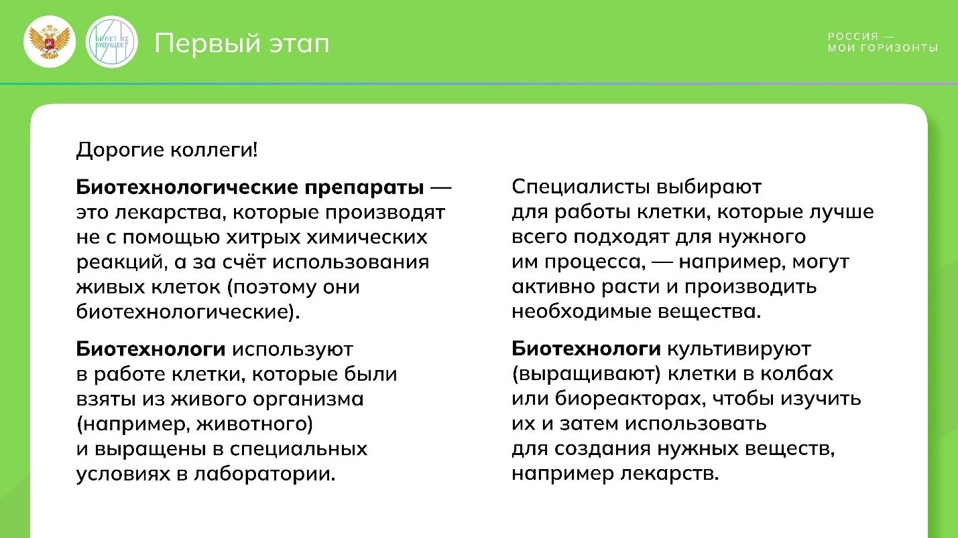

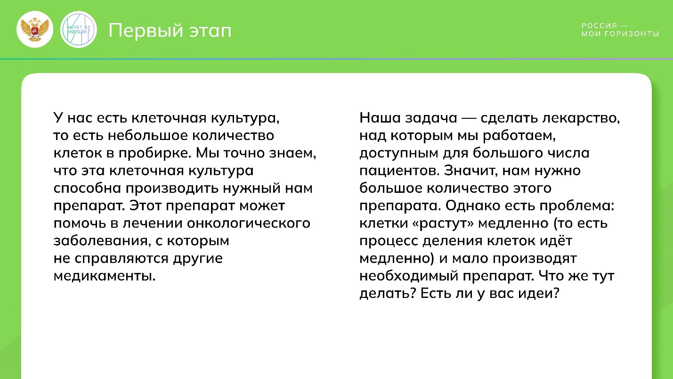

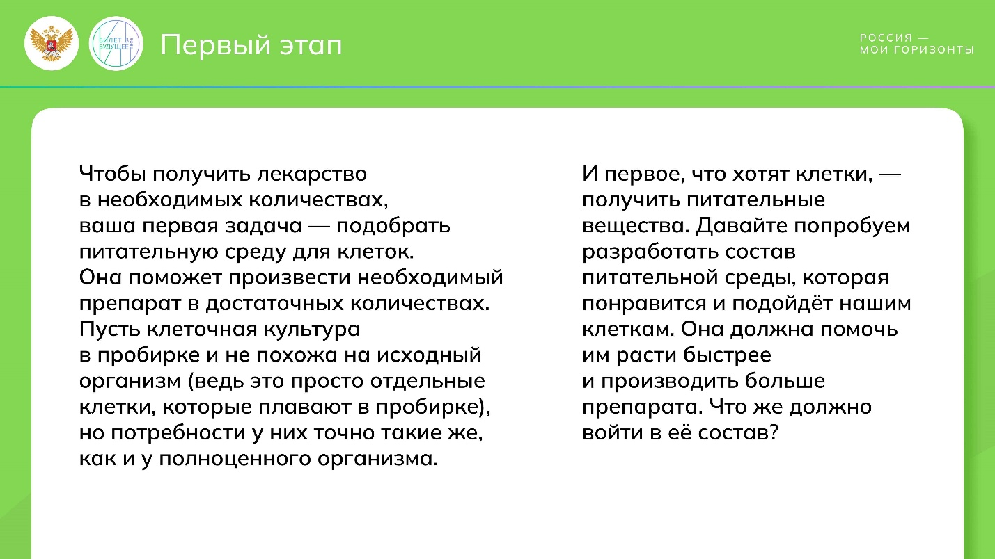

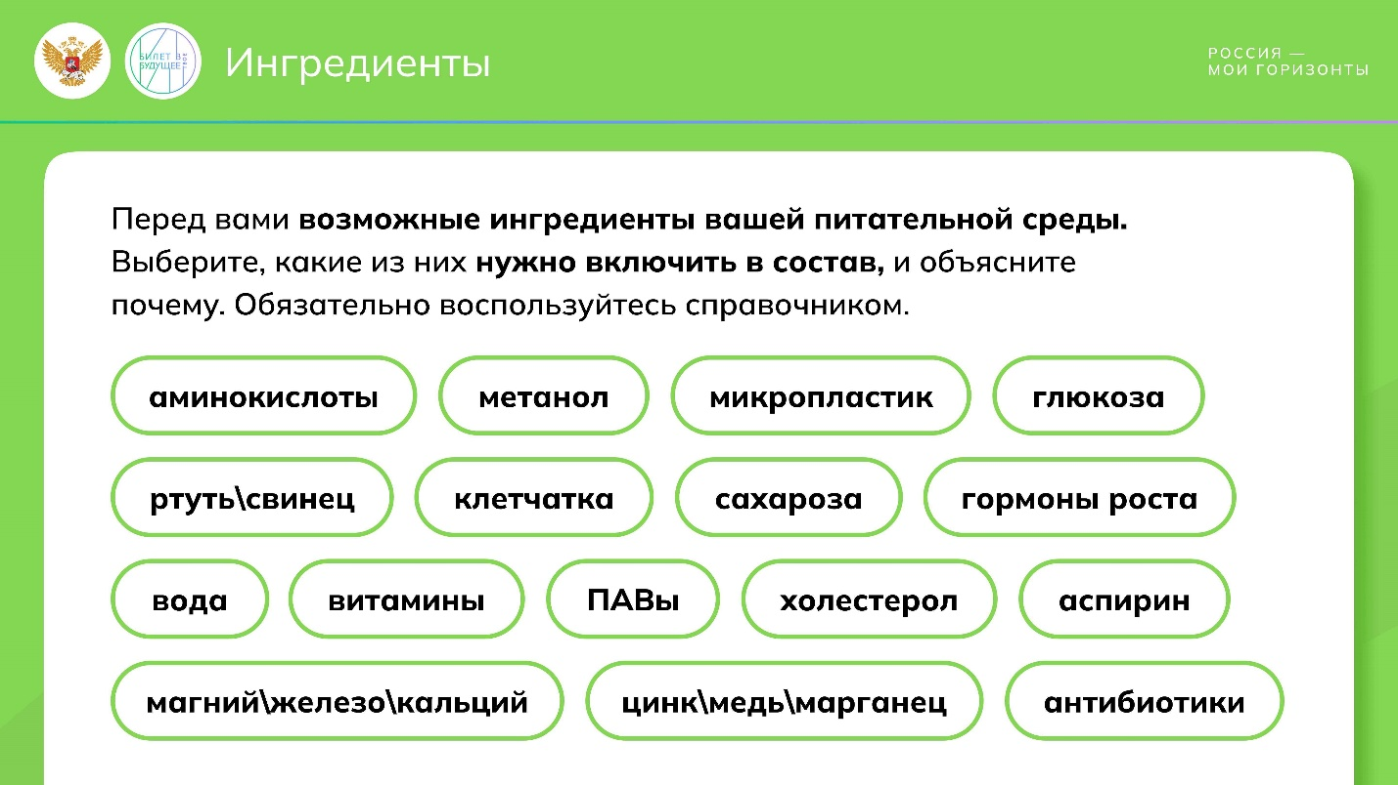

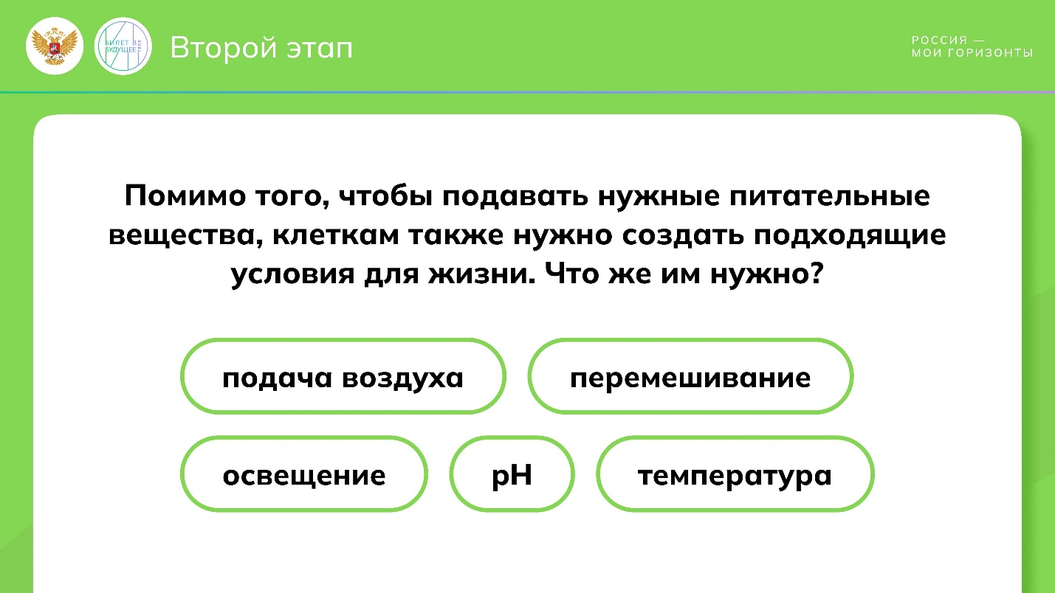

1 / 5

* **Презентация «Задание»**

1.45 MB

Скачать

* **Презентация «Пояснения к заданию. Первый этап»**

2.49 MB

Скачать

* **Презентация «Возможные варианты ответов. Второй этап»**

1.2 MB

Скачать

* **Раздаточный материал к заданию**

683.27 KB

Скачать

*Педагог выводит на экран задание и/или раздаёт карточки с заданием (их нужно заранее подготовить на каждую группу). Сначала педагог просит обучающихся прочитать задание в классе и обсудить его. Затем, если задание понятно, каждая группа начинает работу над двумя задачами. Первая — создать питательную среду для клеточной культуры, которая производит необходимое лекарство. Второе — подумать над тем, какие ещё условия следует соблюсти, чтобы клеток стало много. Вся необходимая дополнительная информация представлена в материалах задания, а также в справочнике. Обучающимся необходимо поставить себя на место биотехнолога и подумать над двумя этапами работы. Затем каждая команда презентует перед классом свой ответ.*

**Слово педагога:** Итак, вы сейчас станете на 15 минут настоящей командой биотехнологов, которая работает над производством важного лекарства. Прочитайте задание от специалиста. Всё ли понятно? Возможно, стоит что-то объяснить дополнительно?

*Воспользуйтесь презентацией «Задание» и соответствующими раздаточными материалами.*

*Педагог может зачитывать задание на каждом слайде сам или попросить это сделать обучающихся. Педагог или обучающиеся объясняют значение непонятных слов при помощи справочника.*

***Слайд 1: «Первый этап»***

*Дорогие коллеги! Биотехнологические препараты — это лекарства, которые производят не с помощью хитрых химических реакций, а за счёт использования живых клеток (поэтому они биотехнологические). Биотехнологи используют в работе клетки, которые были взяты из живого организма (например, животного) и выращены в специальных условиях в лаборатории.*

*Специалисты выбирают для работы клетки, которые лучше всего подходят для нужного им процесса, — например, могут активно расти и производить необходимые вещества. Биотехнологи культивируют (выращивают) клетки в колбах или биореакторах, чтобы изучить их и затем использовать для создания нужных веществ, например лекарств.*

**Слово педагога:** Отлично! Эта часть задания понятна? Знакомимся дальше.

***Слайд 2: «Первый этап»***

*У нас есть клеточная культура, то есть небольшое количество клеток в пробирке. Мы точно знаем, что эта клеточная культура способна производить нужный нам препарат. Этот препарат может помочь в лечении онкологического заболевания, с которым не справляются другие медикаменты. Наша задача — сделать лекарство, над которым мы работаем, доступным для большого числа пациентов. Значит, нам нужно большое количество этого препарата. Однако есть проблема: клетки «растут» медленно (то есть процесс деления клеток идёт медленно) и мало производят необходимый препарат. Что же тут делать? Есть ли у вас идеи?*

***Слайд 3: «Первый этап»***

*Чтобы получить лекарство в необходимых количествах, ваша первая задача — подобрать питательную среду для клеток. Она поможет произвести необходимый препарат в достаточных количествах. Пусть клеточная культура в пробирке и не похожа на исходный организм (ведь это просто отдельные клетки, которые плавают в пробирке), но потребности у них точно такие же, как и у полноценного организма. И первое, что хотят клетки, — получить питательные вещества. Давайте попробуем разработать состав питательной среды, которая понравится и подойдёт нашим клеткам. Она должна помочь им расти быстрее и производить больше препарата. Что же должно войти в её состав?*

***Слайд 4: «Ингредиенты»***

*Перед вами возможные ингредиенты вашей питательной среды. Выберите, какие из них нужно включить в состав, и объясните почему. Обязательно воспользуйтесь справочником.*

*Аминокислоты, метанол, микропластик, глюкоза, ртуть / свинец, клетчатка, сахароза, гормоны роста, вода, витамины, ПАВы, холестерол, цинк / медь / марганец, магний / железо / кальций, антибиотики, аспирин.*

**Слово педагога:** Перед вами на экране и/или в ваших раздаточных материалах возможные ингредиенты вашей питательной среды. Выберите, какие из них нужно включить в состав, и объясните почему. К слову, одного правильного состава нет, их может быть несколько. Поэтому проявите фантазию и биотехнологическую смекалку! Не бойтесь предлагать, казалось бы, неожиданные компоненты. Например, можно ли включить антибиотик в состав питательной среды? Как вы считаете?

*Ответы обучающихся.*

**Слово педагога:** Что ж, кажется, что это сомнительный элемент. Однако если мы посмотрим в справочник, то узнаем, что антибиотик в небольших количествах может защитить клетки от опасных бактерий. Поэтому мы можем включить его в состав. Всё зависит от вашего объяснения, оно здесь будет очень важным. Вы также можете отметить, каких компонентов можно взять побольше, а какие стоит включить, но в небольших количествах. И объясните почему. Первое задание понятно? Отлично! Работайте в группах.

*Обучающиеся выполняют задание.*

**Слово педагога:** Отлично! Совсем скоро мы узнаем, какие питательные среды вы подготовили, и обсудим их. Но прежде, чем мы это сделаем, давайте выполним второе задание. Теперь вам нужно подумать об условиях процесса. Посмотрим на экран.

***Слайд 5: «Второй этап»***

*Помимо того, чтобы подавать нужные питательные вещества, клеткам также нужно создать подходящие условия для жизни. Что же им нужно?*

*Подача воздуха, перемешивание, освещение, pH, температура.*

**Слово педагога:** Перед вами лишь несколько вариантов. Вы можете придумать намного больше. Подумайте, какие «условия труда» важно предложить ценным клеткам? Вы можете не только придумать параметры, но и подумать об их значении. Например, как вы считаете, какая температура подойдёт клеткам? Быть может, экстремально высокая? Как вы думаете?

*Ответы обучающихся.*

**Слово педагога:** Что ж, вряд ли при такой температуре клетки будут охотно вырабатывать нужные нам вещества. Но позаботиться о температуре действительно стоит. Например, 36–37°C, что соответствует температуре тела. Согласны? Подумайте в группах о других параметрах. Время пошло!

*Обучающиеся выполняют задание.*

**Слово педагога:** Ребята, вижу, что все группы справились со своими заданиями. Хочется узнать ваши ответы. Приглашаю первую группу рассказать о том, какие же ингредиенты они включили в свой состав, чтобы получить столь нужное лекарство, и какие условия для работы клеток выбрали. Я буду комментировать ваши ответы при помощи подсказок, которые мне передал биотехнолог.

*Обучающиеся по очереди презентуют в группах свои ответы. Педагог комментирует их при помощи справочника.*

***Справочник и подсказки для педагога:***

**Первый этап**

* **Культивирование —** это процесс выращивания клеток в специально созданных условиях, чтобы они росли, размножались и производили необходимые вещества, например лекарства. Это как создание «фермы» для клеток, где им дают всё, что нужно для развития.
* **Биореактор —** это специальное устройство, в котором выращивают живые клетки в контролируемых условиях, чтобы они производили нужные вещества, например лекарства. Его можно сравнить с фермой, где создаются идеальные условия для роста клеток — с нужной температурой, питательными веществами и кислородом.
* **Клеточная культура** — это клетки, которые были взяты из живого организма и выращены в специальных условиях в лаборатории. Можно сравнить это с «мини-лабораторией» для клеток, где они могут расти и размножаться под наблюдением учёных. Специалисты используют клеточные культуры, чтобы проверять лекарства и исследовать болезни.
* **Питательная среда для клеток** — это специальный «коктейль» из веществ, который обеспечивает клетки всем необходимым для их роста и развития.
* **Деление клеток** — это процесс, при котором одна клетка разделяется на две новые. В биотехнологии деление клеток играет важную роль, так как учёные используют этот процесс для создания новых клеток. Например, клетки можно вырастить в лаборатории, чтобы производить лекарства. Управляя делением клеток, биотехнологи могут создавать больше полезных клеток для медицины и исследований.

*Правильных ответов при составлении состава может быть много. Некоторые компоненты можно добавлять или не добавлять, в зависимости от толкования.*

*Педагог может воспользоваться презентацией «Пояснения к заданию. Первый этап» и обсудить все ингредиенты или комментировать ответы обучающихся, пользуясь пояснениями ниже.*

**Пояснение к заданию:**

* **Аминокислоты —** это «строительные блоки» белков, которые необходимы клеткам для роста и функционирования. Примеры: лейцин, валин, глутамин.

*Включать:* Да, аминокислоты необходимы для синтеза белков, включая нужные молекулы лекарств. Необходимы в средних количествах для нормального роста клеток. При этом разные аминокислоты можно подобрать в разных соотношениях.

* **Метанол —** это простейший спирт, который токсичен для живых организмов и может разрушать клеточные структуры.

*Включать:* В целом нет, так как метанол опасен для большинства клеток и не поддерживает их рост. Он может их убить. Однако существуют некоторые виды клеток, которые могут метанол употреблять. И этим клеткам метанол, напротив, может, подойти.

* **Микропластик** — это крошечные частицы пластика, которые не являются питательными веществами и могут нанести вред организму.

*Включать:* Нет, микропластик не является полезным для клеток и может вызвать их повреждение.

* **Глюкоза —** это простой сахар, который является основным источником энергии для клеток. Пример: глюкоза используется клетками для метаболизма (обмена веществ).

*Включать:* Да, глюкоза — основной источник энергии для клеток. Её следует включать в больших количествах для обеспечения роста клеток. Но при этом важно следить за концентрацией, чтобы не переусердствовать.

* **Ртуть и свинец** — это токсичные тяжёлые металлы, которые могут нанести серьёзный вред клеткам и организму в целом.

*Включать:* Нет, они токсичны и убивают клетки, поэтому не должны использоваться.

* **Клетчатка** — это неперевариваемый компонент растений, который не является питательным для клеток в культуре.

*Включать:* Нет, клетчатка не подходит для клеток в культуре, так как они не могут её использовать для роста.

* **Сахароза** — это сложный углевод (дисахарид), который клетки должны расщепить на глюкозу и фруктозу для получения энергии.

*Включать:* Да, в малых количествах, так как клетки предпочтительно используют глюкозу напрямую, а сахароза требует дополнительных усилий для переработки.

* **Гормоны роста** — это биологически активные вещества, которые стимулируют рост и деление клеток.

*Включать:* Да, в малых количествах, чтобы стимулировать деление клеток, но важно не переусердствовать, чтобы не вызвать неконтролируемый рост.

* **Вода** — основная среда, в которой происходят все клеточные процессы, необходимая для поддержания жизни.

*Включать:* Да, в большом количестве, так как клетки нуждаются в водной среде для метаболических реакций и поддержания формы.

* **Витамины —** это органические вещества, необходимые для нормального метаболизма и функций клеток. Примеры: витамин B12, витамин C.

*Включать:* Да, в малых количествах, витамины необходимы для поддержания метаболизма и активности ферментов.

* **ПАВы (поверхностно-активные вещества)** — это вещества, которые снижают поверхностное натяжение жидкости, могут разрушать клеточные мембраны.

*Включать*: В целом нет, так как ПАВы разрушают клеточные мембраны, что приведёт к гибели клеток. Но в некоторых случаях, когда в составе много органики, это может приводить к пенообразованию, а ПАВы помогают снизить пенообразование.

* **Холестерол** — это важный компонент клеточных мембран, который поддерживает их структуру и проницаемость (способность мембраны пропускать вещество).

*Включать:* Да, в малых количествах, так как холестерол поддерживает здоровье мембран, но избыток может негативно повлиять на клетки.

* **Цинк, медь и марганец** — это микроэлементы, которые участвуют в ферментативных реакциях и поддерживают нормальные клеточные функции.

*Включать*: Да, в очень малых количествах, эти микроэлементы важны для ферментативных процессов.

* **Магний, железо и кальций** — это минералы, необходимые для активности ферментов, передачи сигналов и поддержания клеточных структур.

*Включать:* Да, в малых количествах, они важны для работы ферментов и поддержания клеточного обмена.

* **Антибиотики —** это вещества, которые убивают бактерии или замедляют их рост, защищая клеточные культуры от бактериального загрязнения.

*Включать:* Да, в малых количествах, для защиты клеток от заражения бактериями, но не стоит злоупотреблять, чтобы не повлиять на сами клетки.

* **Аспирин —** это противовоспалительное и анальгезирующее средство, которое подавляет активность некоторых ферментов.

*Включать*: Нет, аспирин не помогает росту клеток и может нарушить их функции.

***Один из возможных ответов:*** *аминокислоты + глюкоза + вода + витамины + гормоны роста + антибиотики.*

*Педагог может воспользоваться презентацией «Возможные варианты ответов. Второй этап» или комментировать ответы обучающихся, пользуясь пояснениями ниже.*

**Второй этап**

*Возможные варианты ответов и подсказки для объяснения.*

**Перемешивание**

* Важность: Перемешивание обеспечивает равномерное распределение питательных веществ и кислорода по всей культуре, предотвращая их оседание и обеспечивая одинаковые условия для всех клеток.
* Объяснение: Если клетки не будут получать равномерное количество питательных веществ, некоторые из них могут замедлить рост или погибнуть.
* Оптимальные условия: Умеренное перемешивание, чтобы не повредить клетки, но обеспечить равномерное распределение питательных веществ. В биореакторах используется механическое или воздушное перемешивание на низких скоростях.

**Освещение**

* Важность: Для клеток, которые используют фотосинтез (если это, например, водоросли), освещение жизненно важно. Для большинства клеток, не использующих свет для энергии, освещение не является критическим.
* Объяснение: Для большинства клеток, производящих лекарства, свет не нужен, но его отсутствие также предотвращает разрушение светочувствительных компонентов среды.
* Оптимальные условия: Для клеток человека и животных освещение не нужно, а для клеток, проводящих фотосинтез (если применимо), необходимо освещение в диапазоне 400–700 нм.

**pH (кислотность среды)**

* Важность: pH влияет на активность ферментов и других белков, которые управляют всеми клеточными процессами. Слишком низкий или слишком высокий pH может повредить клетки.
* Объяснение: Для большинства клеток оптимальный pH составляет около 7 (близко к нейтральному), это помогает поддерживать нормальные процессы жизнедеятельности.
* Оптимальные условия: Для большинства клеток человека и животных оптимальный pH — 7 (нейтральный).

**Температура**

* Важность: Температура определяет скорость химических реакций в клетках. Неправильная температура может замедлить рост клеток или их уничтожить.
* Объяснение: Для большинства клеток человека или животных оптимальная температура — это 36–37°C, что соответствует нормальной температуре тела.
* Оптимальные условия: Для клеток млекопитающих, включая человеческие, оптимальная температура — 36–37°C, что соответствует температуре тела. При такой температуре клетки будут активнее всего расти.

*Если хватает времени, можно обсудить несколько дополнительных условий.*

**Дополнительные условия:**

**Стерильность**

* Важность: Стерильные условия необходимы, чтобы избежать загрязнения клеточной культуры бактериями, грибами или вирусами.
* Объяснение: Заражение может испортить всю культуру, нарушая процесс производства лекарств.
* Оптимальные условия: Строгие стерильные условия, использование фильтров. Всё оборудование и питательные вещества должны быть стерильными.

**Давление углекислого газа (CO₂)**

* Важность: Углекислый газ используется для поддержания правильного уровня pH в культуре, особенно в закрытых биореакторах.
* Объяснение: Обычно поддерживается на уровне 5% CO₂ для клеток человека и животных.
* Оптимальные условия: Для большинства клеток поддерживается уровень CO₂ в 5%, что помогает поддерживать нейтральный pH.

**Ионная концентрация**

* Важность: Клетки зависят от правильного баланса ионов (например, натрия, калия и кальция) для передачи сигналов и поддержания мембранного потенциала. Мембранный потенциал — это разница электрических зарядов между внутренней и внешней сторонами клеточной мембраны. Он возникает из-за неравномерного распределения ионов, что позволяет клетке передавать сигналы и поддерживать свою жизнедеятельность.
* Объяснение: Неправильный ионный баланс может нарушить работу ферментов и клеточных процессов.
* Оптимальные условия: Питательная среда должна содержать соли в умеренных концентрациях, чтобы клетки могли поддерживать свою работу.

**Освобождение от продуктов обмена**

* Важность: Клетки выделяют отходы (например, молочную кислоту), которые могут загрязнять среду и замедлять рост.
* Объяснение: В некоторых случаях можно периодически обновлять питательную среду или фильтровать отходы, чтобы избежать накопления токсичных веществ.
* Оптимальные условия: Регулярное обновление питательной среды или использование фильтрации, чтобы выводить токсины и поддерживать чистоту среды в случае, если это необходимо. Однако существуют и другие способы культивирования (выращивания клеток), когда не требуется обновлять питательную среду и фильтровать отходы. Поэтому этот пункт можно применять не всегда.

**Адгезия (прилипание клеток к поверхности)**

* Важность: Для некоторых клеток важно прикрепляться к поверхности (например, к стенкам биореактора), чтобы расти и делиться.
* Объяснение: Клетки, которые не могут прикрепиться к поверхности, часто плохо делятся и развиваются. Однако далеко не все клетки требуют адгезии. Часто биотехнологи работают с так называемыми суспензионными клетками, которые выращиваются не на твёрдой поверхности, а «плавают» в специальной жидкой питательной среде.
* Объяснение: Клетки, которые не могут прикрепиться к поверхности, часто плохо делятся и развиваются. Однако далеко не все клетки требуют адгезии. Часто биотехнологи работают с так называемыми суспензионными клетками, которые выращиваются не на твёрдой поверхности, а «плавают» в специальной жидкой питательной среде.

**Слово педагога:** Прекрасно! Вы заметили, что правильных ответов может быть много и в состав питательной среды можно было включить совершенно разные элементы. Один из вариантов ответа — аминокислоты, глюкоза, вода, витамины, гормоны роста и антибиотики. Но вы дали намного больше разнообразных вариантов, и все они верны! Всё зависит от вашего объяснения и цели. Вы прекрасно справились с заданием. Теперь посмотрим ещё финальное видео.



Видеоролик № 3: напутствие от эксперта

Свернуть

35:0038:00

— Видео 03:00 мин.

Элемент 9

***Текст видеоролика:***

*Биотехнология — это сфера, с одной стороны, очень сильно завязанная на инновации, на какие-то сложные процессы, но, с другой стороны, имеющая огромное количество путей решения для любой проблемы.*

*Когда началась пандемия коронавируса, понятно, что огромное количество биотехнологических компаний и по всему миру стали очень активно заниматься разработками и производством различных препаратов, которые были необходимы для лечения людей. И для снятия симптомов, и для вакцинации. И точно так же в BIOCAD мы занимались и производством вакцины, мы занимались производством препарата, который снижает вот эту основную самую страшную жёсткую симптоматику.*

*И действительно мы иногда сидели ночами — для того чтобы как можно быстрее завершить экспериментальные работы. Это был такой очень напряжённый, конечно же, этап, очень ответственный, но при этом и понимание того, что иногда, если очень сильно припечёт, за полгода можно сделать то, на что обычно уходит пять лет.*

*Это классно, это здорово. Я не могу сказать, что биотехнология — это какая-то рутина. Тем не менее очень часто возникают ситуации, когда необходимо в течение дня, в течение нескольких часов заниматься какими-то монотонными задачами. Некоторые эксперименты требуют таких подходов. Написание документации часто требует таких подходов. Если тебе не хватает усидчивости хотя бы на несколько часов кряду заниматься монотонными задачами, тебе не в биотех.*

*Если ты хочешь попасть в суперинновационную сферу, видеть самые крутые достижения хай-тека, залезть в самые дебри молекулярной биологии, понять, как устроена клетка внутри, как сделать так, чтобы она делала то, что нужно тебе. Разобраться, как работают все процессы внутриклеточного метаболизма. Если ты хочешь работать в классной команде, которая состоит из суперспециалистов, которые знают практически всё в своей сфере, а всё, чего не знают, всегда готовы узнать, проверить что-то новое — тебе нужно идти в биотех. Мне реально нравится то, что я делаю. Мне реально нравится прийти в лабораторию и поставить какой-нибудь классный эксперимент, увидеть красивый результат или, наоборот, увидеть некрасивый результат, но понять, почему он получился некрасивым. Это всё-таки очень интересно, да?*

*Это инновации, это то, что мало кто способен, в принципе, сделать. И при этом ты понимаешь, что ты не просто делаешь эксперимент ради эксперимента. Это всё становится лекарственным препаратом, который помогает людям чувствовать себя лучше, который помогает некоторым людям банально выжить.*

*От осознания того, что то, что ты делаешь сегодня, может кому-то помочь уже завтра, вот это очень здорово.*

**Заключительная часть**



Обсуждение итоговой формулы выбора профессии

Свернуть

38:0044:00

— Обсуждение 06:00 мин.

Элемент 10

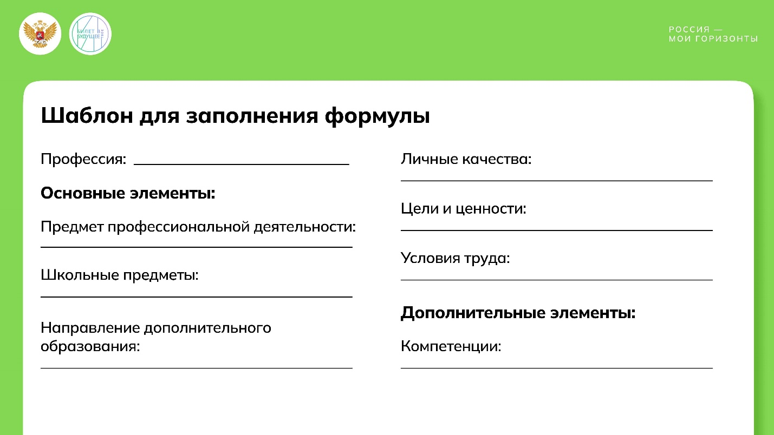

1 / 1

* **Слайд «Шаблон для заполнения формулы»**

143.68 KB

Скачать

* **Шаблон для заполнения формулы (раздаточный материал)**

45.12 KB

Скачать

* **Примеры параметров для формулы выбора профессии**

345.06 KB

Скачать

**Слово педагога:** Ребята, спасибо за проделанную работу! Вы детально изучили профессию биотехнолога и выполнили интересное задание. Поделитесь своими мыслями и впечатлениями. Было ли вам сложно? Что понравилось, а что не очень?

*Ответы обучающихся.*

**Слово педагога:** Спасибо, что поделились. Давайте составим итоговую формулу? Сейчас я раздам вам шаблон для заполнения (или сейчас вы увидите на экране шаблон для заполнения, перепишите его в свои рабочие тетради). Это групповая работа. Заполните формулу вместе со своей командой. Затем мы обсудим полученный результат. Напомню, что формула выбора профессии состоит из семи элементов, но мы будем работать с шестью. Это предмет профессиональной деятельности, направления дополнительного образования, школьные предметы, цели и ценности, личные качества и условия труда. Но вы также можете записать и компетенции биотехнолога. Специалист успел рассказать о каждом элементе. Давайте теперь запишем его формулу. Приступайте!

*Педагог выводит на экран, выписывает на школьной доске или раздаёт распечатанный шаблон для работы с формулой выбора профессии. Обучающиеся выписывают шесть компонентов формулы выбора профессии, которые они изучили. При этом они могут предложить свои комментарии для седьмого элемента.*

*При необходимости можно воспользоваться подсказкой «Примеры параметров для формулы выбора профессии» (вы можете распечатать их один раз и сохранить для следующих практико-ориентированных занятий).*

*Пример для педагога:*

**Основные элементы:**

* **ППД:** природа, человек, техника и информация
* **НДО:** Естественно-научное, кружки по биологии и химии
* **Школьные предметы:** биология, химия, физика, математика, русский язык и литература
* **Цели и ценности:** Помощь людям, Саморазвитие и Редкая работа
* **Личные качества:** Усидчивость, логическое мышление, любознательность, ответственность, дисциплинированность, внимательность
* **Условия труда:** Готов следовать чётким правилам, хочу работать в команде

**Дополнительный элемент:**

* **Компетенции:** работать в команде ради достижения общих целей, находить новые, нестандартные решения проблем, рассмотреть ситуацию с разных сторон, учесть все возможные условия, организовывать свои действия так, чтобы достигать требуемых результатов в установленные сроки, аккуратно выполнять свою работу, сосредоточиться на деле и не отвлекаться.

*Ответы обучающихся.*

**Слово педагога:** Отличная работа! Теперь вы разложили на компоненты профессию биотехнолога и получили таким образом полную картину. Это поможет вам понять, насколько вам подходят подобные условия труда или понравится ли вам выполнять такие рабочие задачи. Если да, то первый шаг к профессии биотехнолог вы можете сделать уже после занятий. Посмотрите, какие биотехнологические компании или образовательные организации есть в нашем регионе. Возможно, они устраивают дни открытых дверей или даже организовывают стажировки. Если вам интересно другое направление, формула выбора профессии подскажет, какие компоненты стоит усилить. У вас есть на это время! Обязательно используйте его и пробуйте!



Итоговое слово педагога

Свернуть

44:0045:00

— Слово педагога 01:00 мин.

Элемент 11

**Слово педагога:** Дорогие ребята, вы прекрасно справились с сегодняшним занятием и отлично выполнили непростое задание! Вы узнали о профессии биотехнолог и смогли примерить её на себя, пусть и на 15 минут. А мы совсем скоро познакомимся с новыми профессиями. Спасибо за вашу работу!